


INFORME DE REVISIÓN LIMITADA DE CUENTA JUSTIFICATIVA DE
SUBVENCIONES
Código de integridad (alg. SHA-256): 0991518a7ae540fc74b2f635a4a2dfb79a8eeed448d6a5ecb9d989febcb9f302
Página 1 de un total de 46 página(s), Versión imprimible con información de firma.
016, Número de serie del certificado firmante: 1.639.198.661.385.802.754.948, Fecha de emisión de la firma: 14/03/22 13:51
2
Documento 1 de 1.Firmado por: 42086772S JUAN LUIS ALAYON (R: B38063087), Emisor del certificado: AC CAMERFIRMA FOR NATURAL PERSONS -
PROYECTO: LA PALMA, ESPACIO DE SALUD
FECHA: 14/03/2022
Subvención destinada a asociaciones, fundaciones,
organizaciones, federación de asociaciones, instituciones y
demás entidades sin ánimo de lucro que realicen proyectos de
carácter social
ASOCIACIÓN PALMERA PARA LA PREVENCIÓN Y
TRATAMIENTO DE TOXICOMANÍAS
A
REALIZADO POR PERAZA Y COMPAÑÍA AUDITORES, S.L.P.

Código de integridad (alg. SHA-256): 0991518a7ae540fc74b2f635a4a2dfb79a8eeed448d6a5ecb9d989febcb9f302
Página 2 de un total de 46 página(s), Versión imprimible con información de firma.
016, Número de serie del certificado firmante: 1.639.198.661.385.802.754.948, Fecha de emisión de la firma: 14/03/22 13:51
2
Documento 1 de 1.Firmado por: 42086772S JUAN LUIS ALAYON (R: B38063087), Emisor del certificado: AC CAMERFIRMA FOR NATURAL PERSONS -
Informe de auditoría limitada para la subvención
Anexo I: Memoria Económica y declaración de gastos
Anexo II: Memoria de Actuación
Páginas
1-7
ÍNDICE



. IDENTIFICACIÓN DEL BENEFICIARIO
PERAZA Y COMPAÑÍA AUDITORES, S.L.P.
Avda. Bravo Murillo, nº 10 - 2º Piso. 38003 S/C de Tenerife.  922 237 670

peraza@economistas.org ✓ www. perazayciaauditores.com – C.I.F.: B-38.063.087
ROAC S0297-REA 23. Inscripción Reg. Mercantil S/C Tfe. Tomo 260, Libro 2º, Sección 1ª, Folio 28, Hoja 19
INFORME DE REVISIÓN DE CUENTA JUSTIFICATIVA DE SUBVENCIONES
Proyecto: LA PALMA, ESPACIO DE SALUD
Al EXCMO. CABILDO INSULAR DE LA PALMA
1
-
Nombre de la entidad beneficiaria de la subvención e identificación fiscal:
ASOCIACIÓN PALMERA PARA LA PREVENCIÓN
TOXICOMANÍAS con CIF: G-38.230.736.
Y
TRATAMIENTO DE
-
Nombre completo del representante del Beneficiario: Patricia del Carmen
García Macias.
Como principal normativa de aplicación y debida observancia por parte de la
Entidad Auditora y de los Beneficiarios, se establece la siguiente:
Código de integridad (alg. SHA-256): 0991518a7ae540fc74b2f635a4a2dfb79a8eeed448d6a5ecb9d989febcb9f302
Página 3 de un total de 46 página(s), Versión imprimible con información de firma.
016, Número de serie del certificado firmante: 1.639.198.661.385.802.754.948, Fecha de emisión de la firma: 14/03/22 13:51
2
Documento 1 de 1.Firmado por: 42086772S JUAN LUIS ALAYON (R: B38063087), Emisor del certificado: AC CAMERFIRMA FOR NATURAL PERSONS -
1
a) Ley 38/2003, de 17 de noviembre, General de Subvenciones (B.O.E. nº 276,
de 18.11.03).
A) NORMATIVA NACIONAL Y AUTONÓMICA:
Referencia a la normativa general y específica utilizada en la realización del
informe de Auditoría (Estatal y Autonómica).
económicas a las asociaciones, instituciones y entidades sin ánimo de lucro”.
Programa de Inversión-Línea de Actuación presupuestaria: 231.480.07 “Ayudas
-
-
importe de la subvención: 69.782,23 euros al 100%.
Coste total del Proyecto y porcentaje que, sobre el mismo, representa el
Importe subvencionado: 66.320,18 euros.
-
-
Objeto de la subvención: Realización de proyectos, que teniendo como
referencia los objetivos y criterios de actuación de planificación en materia de
atención en drogodependencia y otras adiciones establecidas desde el
Gobierno de Canarias y el Excmo. Cabildo Insular de la Palma, desarrollen
prioritariamente acciones de prevención en las áreas de ocio, familia,
instituciones, escuela y comunidad.
-
Excmo. Cabildo Insular de La Palma.
Resolución de Concesión: Nº 2021/7532 de fecha 17 de septiembre de 2021, del
-
. IDENTIFICACIÓN DE LA SUBVENCIÓN OBJETO DE INFORME
2

Código de integridad (alg. SHA-256): 0991518a7ae540fc74b2f635a4a2dfb79a8eeed448d6a5ecb9d989febcb9f302
Página 4 de un total de 46 página(s), Versión imprimible con información de firma.
016, Número de serie del certificado firmante: 1.639.198.661.385.802.754.948, Fecha de emisión de la firma: 14/03/22 13:51
2
Documento 1 de 1.Firmado por: 42086772S JUAN LUIS ALAYON (R: B38063087), Emisor del certificado: AC CAMERFIRMA FOR NATURAL PERSONS -
2
La base jurídica que obliga a la ASOCIACIÓN PALMERA PARA LA PREVENCIÓN
Y TRATAMIENTO DE TOXICOMANÍAS, se recoge en la Ley 4/2003 de 28 de
febrero de Asociaciones de Canarias. En base a ello, la Entidad aplica la
Resolución de 26 de marzo de 2013 del Instituto de Contabilidad y auditoría de
Cuentas, por la que se aprueba el Plan de Contabilidad de las entidades sin
fines lucrativos.
Indicar la base jurídica que obliga al Beneficiario a la llevanza de registros
contables.
-
La Entidad contabiliza sus operaciones aplicando los principios contables y
criterios de valoración recogidos en la Resolución de 26 de marzo de 2013, del
Instituto de Contabilidad y Auditoría de Cuentas, por la que se aprueba el Plan
de Contabilidad de Entidades sin Fines Lucrativos y el resto de disposiciones
legales vigentes en materia contable. Como consecuencia de ello se elabora
un Balance, una Cuenta de Resultados y una Memoria que se presentan en el
Registro de Asociaciones de Canarias.
Descripción del sistema contable, incluyendo detalle de los registros
mantenidos del soporte existente (libros, fecha, registros, listados, etc. ...).
-
. INFORMACIÓN CONTABLE
3
B) Bases reguladoras y Resolución de concesión de la subvención por la que se
instrumentaliza la subvención concedida entre el Excmo. Cabildo Insular de La
Palma y el Beneficiario.
e) Ordenanza General de Subvenciones del Exmo. Cabildo Insular de La
Palma.
68, de 8.4.09).
d) Decreto 36/2009, de 31 de marzo, por el que se establece el régimen
general de subvenciones de la Comunidad Autónoma de Canarias (BOC nº
c) Ley 9/2017 de 8 de noviembre, de contratos del Sector Publico, por la que
se transponen al ordenamiento jurídico español las Directivas del Parlamento
Europeo y del Consejo 2014/23/UE y 2014/24/UE, de 26 de febrero de 2014.
b) Real Decreto 887/2006, de 21 de julio, por el que se aprueba el Reglamento
de la Ley 38/2003 (B.O.E. nº 176, de 25.7.06).
ROAC S0297-REA 23. Inscripción Reg. Mercantil S/C Tfe. Tomo 260, Libro 2º, Sección 1ª, Folio 28, Hoja 19
peraza@economistas.org ✓ www. perazayciaauditores.com – C.I.F.: B-38.063.087

Avda. Bravo Murillo, nº 10 - 2º Piso. 38003 S/C de Tenerife.  922 237 670
PERAZA Y COMPAÑÍA AUDITORES, S.L.P.

-
Avda. Bravo Murillo, nº 10 - 2º Piso. 38003 S/C de Tenerife.  922 237 670

peraza@economistas.org ✓ www. perazayciaauditores.com – C.I.F.: B-38.063.087
ROAC S0297-REA 23. Inscripción Reg. Mercantil S/C Tfe. Tomo 260, Libro 2º, Sección 1ª, Folio 28, Hoja 19
La Entidad beneficiaria de la subvención lleva los registros contables de modo
que permite identificar de forma diferenciada las partidas o gastos concretos
en que se ha materializado la subvención concedida y que por diferencia
contable se puede obtener.
4
.
NORMAS TÉCNICAS APLICABLES
PERAZA Y COMPAÑÍA AUDITORES, S.L.P.
Referencia
Orden EHA/1434/2007, de 17 de mayo, por la que se aprueba la norma de
actuación de los auditores de cuentas en la realización de los trabajos de revisión
de cuentas justificativas de subvenciones, en el ámbito del sector público estatal,
previstos en el artículo 74 del Reglamento de la Ley 38/2003, de 17 de noviembre
General de Subvenciones, aprobado mediante Real Decreto 887/2006, de 21 de
julio.
-
Muestreo
No hemos realizado ningún tipo de muestreo.
5
.
ALCANCE Y RESULTADO DEL TRABAJO REALIZADO
.1. A los fines previstos en el artículo 74 del Reglamento de la Ley 38/2003, de 17 de
Código de integridad (alg. SHA-256): 0991518a7ae540fc74b2f635a4a2dfb79a8eeed448d6a5ecb9d989febcb9f302
Página 5 de un total de 46 página(s), Versión imprimible con información de firma.
016, Número de serie del certificado firmante: 1.639.198.661.385.802.754.948, Fecha de emisión de la firma: 14/03/22 13:51
2
Documento 1 de 1.Firmado por: 42086772S JUAN LUIS ALAYON (R: B38063087), Emisor del certificado: AC CAMERFIRMA FOR NATURAL PERSONS -
3
Una copia de la cuenta justificativa de la subvención, firmada digitalmente por
nosotros a efectos de identificación, se acompaña al presente informe, compuesta por:
la Memoria de Actuación (Memoria del Proyecto (ANEXO II)) y la Memoria Económica
justificativa del coste de las actuaciones realizadas (ANEXO I)). La preparación y
presentación de la citada cuenta justificativa es responsabilidad de la ASOCIACIÓN
PALMERA PARA LA PREVENCIÓN Y TRATAMIENTO DE TOXICOMANÍAS, concretándose
nuestra responsabilidad a la realización del trabajo que se menciona en el apartado 2 de
este epígrafe.
noviembre, General de Subvenciones, aprobado mediante Real Decreto 887/2006, de 21
de julio, hemos sido designados por el Beneficiario para revisar la cuenta justificativa de la
subvención otorgada a ASOCIACIÓN PALMERA PARA LA PREVENCIÓN Y TRATAMIENTO DE
TOXICOMANÍAS, mediante Resolución de fecha nº 2021/7532, destinadas a compensar los
costes abonables derivados de las acciones de prevención en las áreas de ocio, familia,
instituciones, escuela y comunidad. En concreto, la realización del proyecto LA PALMA,
ESPACIO DE SALUD.
5


aprobada mediante Orden del Ministerio de Economía y Hacienda 1434/2007, de 17 de
mayo, por la que se aprueba la Norma de Actuación de los auditores de cuentas en la
realización de los trabajos de revisión de cuentas justificativas de subvenciones en el
ámbito del sector público estatal, previstos en el artículo 74 del Reglamento de la Ley
69.782,23
66.320,18
3.005,74
38,01
418,30
66.450,15
563,41
2.768,67
63.444,41
525,40
2.350,37
Gastos Personal
Gastos Actividades
Gastos Mantenimiento
TOTAL
CONCEPTO
SUPERÁVIT
(C)= (B)-(A)
SUBVENCIÓN
SOLICITADO
(A)
IMPORTE
EJECUTADO
(B)
IMPORTE
b) Revisión de la Memoria Económica abreviada, cuyo total de gastos incurridos en
la realización de las actividades subvencionadas asciende a 69.782,23 euros.
Dado que la subvención concedida y cobrada ascendió a 66.320,18 euros,
resulta un superávit de 3.462,05 euros, según el siguiente detalle:
a) Revisión de la Memoria de Actuación. Revisión de la posible falta de
concordancia entre la información contenida en ella y los documentos
solicitados para la revisión de la justificación económica. Procedimiento
aplicado satisfactoriamente sin limitación al alcance.
Ministerial se fijan los procedimientos que se deben aplicar y el alcance de los mismos, y
ha consistido en las comprobaciones que de forma resumida se comentan a
continuación, mediante la aplicación de los procedimientos específicos que se señalan
seguidamente y con las limitaciones al alcance que, en su caso, se mencionan:
38/2003, de 17 de noviembre, General de Subvenciones. En la mencionada Orden
.2. Nuestro trabajo se ha realizado siguiendo lo dispuesto en la Norma de Actuación
5
ROAC S0297-REA 23. Inscripción Reg. Mercantil S/C Tfe. Tomo 260, Libro 2º, Sección 1ª, Folio 28, Hoja 19
peraza@economistas.org ✓ www. perazayciaauditores.com – C.I.F.: B-38.063.087

Avda. Bravo Murillo, nº 10 - 2º Piso. 38003 S/C de Tenerife.  922 237 670
PERAZA Y COMPAÑÍA AUDITORES, S.L.P.
3.462,05
Código de integridad (alg. SHA-256): 0991518a7ae540fc74b2f635a4a2dfb79a8eeed448d6a5ecb9d989febcb9f302
Página 6 de un total de 46 página(s), Versión imprimible con información de firma.
016, Número de serie del certificado firmante: 1.639.198.661.385.802.754.948, Fecha de emisión de la firma: 14/03/22 13:51
2
Documento 1 de 1.Firmado por: 42086772S JUAN LUIS ALAYON (R: B38063087), Emisor del certificado: AC CAMERFIRMA FOR NATURAL PERSONS -
4
º- Que la ASOCIACIÓN PALMERA PARA LA PREVENCIÓN Y TRATAMIENTO DE
TOXICOMANÍAS dispone de documentos originales acreditativos de los
gastos justificados, conforme a lo previsto en el artículo 30.3 de la Ley
2
º- Que la información económica contenida en la Memoria está soportada
por una relación clasificada de los gastos de la actividad subvencionada,
con identificación del acreedor y del documento, su importe, fecha de
emisión y fecha de pago.
1
En este procedimiento se han comprobado satisfactoriamente los siguientes
extremos:

PREVENCIÓN
3
º- Que los gastos que integran la relación cumplen los requisitos para tener la
consideración de gasto subvencionable, conforme a lo establecido en el
artículo 31 de la ley General de Subvenciones.
4
5
º- Que la Entidad no ha imputado gastos indirectos.
º- Que la Entidad al no superar los límites previstos en el artículo 31.3 de la Ley
General de Subvenciones no ha pedido ofertas de diferentes proveedores,
por lo que no ha sido necesario que elabore una memoria justificativa de la
elección del proveedor.
6
7
º- Que se han clasificado correctamente, de acuerdo con el contenido de las
bases reguladoras, los gatos en la Memoria Económica.
º- Que la normativa reguladora establece la posibilidad de la
subcontratación. No obstante, la ASOCIACIÓN PALMERA PARA LA
General de Subvenciones y de su pago, y que dichos documentos han sido
reflejados en los registros contables.
Y
TRATAMIENTO DE TOXICOMANÍAS, no ha realizado
subcontratación alguna.
8
º- Que se produce la necesaria coherencia entre los gastos justificados y la
naturaleza de las actividades subvencionadas.
c) Solicitud al beneficiario de una declaración relativa a la financiación de la
actividad subvencionada. Procedimiento aplicado satisfactoriamente sin
limitación al alcance, con el que se puso de manifiesto que la ASOCIACIÓN
PALMERA PARA LA PREVENCIÓN Y TRATAMIENTO DE TOXICOMANÍAS no ha
recibido otras ayudas o subvenciones con la misma finalidad que la que es
objeto del presente informe.
d) Revisión de certificado de tasación de bienes inmuebles. Procedimiento no
aplicable a la revisión de esta subvención.
e) Comprobación de la carta de reintegro de remanentes. La ASOCIACIÓN
PALMERA PARA LA PREVENCIÓN Y TRATAMIENTO DE TOXICOMANÍAS no ha
realizado un reintegro de remanentes.
ROAC S0297-REA 23. Inscripción Reg. Mercantil S/C Tfe. Tomo 260, Libro 2º, Sección 1ª, Folio 28, Hoja 19
peraza@economistas.org ✓ www. perazayciaauditores.com – C.I.F.: B-38.063.087

Avda. Bravo Murillo, nº 10 - 2º Piso. 38003 S/C de Tenerife.  922 237 670
PERAZA Y COMPAÑÍA AUDITORES, S.L.P.
Código de integridad (alg. SHA-256): 0991518a7ae540fc74b2f635a4a2dfb79a8eeed448d6a5ecb9d989febcb9f302
Página 7 de un total de 46 página(s), Versión imprimible con información de firma.
016, Número de serie del certificado firmante: 1.639.198.661.385.802.754.948, Fecha de emisión de la firma: 14/03/22 13:51
2
Documento 1 de 1.Firmado por: 42086772S JUAN LUIS ALAYON (R: B38063087), Emisor del certificado: AC CAMERFIRMA FOR NATURAL PERSONS -
5
Se comprobaron satisfactoriamente los siguientes aspectos requeridos en la
Resolución de concesión.
f) Otros procedimientos.

Código de integridad (alg. SHA-256): 0991518a7ae540fc74b2f635a4a2dfb79a8eeed448d6a5ecb9d989febcb9f302
Página 8 de un total de 46 página(s), Versión imprimible con información de firma.
016, Número de serie del certificado firmante: 1.639.198.661.385.802.754.948, Fecha de emisión de la firma: 14/03/22 13:51
2
Documento 1 de 1.Firmado por: 42086772S JUAN LUIS ALAYON (R: B38063087), Emisor del certificado: AC CAMERFIRMA FOR NATURAL PERSONS -
Que el Beneficiario nos ha manifestado que tiene a disposición del
Cabildo la documentación justificativa del coste total del proyecto,
referida a las partidas de gastos de personal, de gastos de
actividades y mantenimiento, y que la misma se ajusta a lo
establecido en la Resolución de concesión.
6
anterior y para su información, y no puede ser usado para ningún otro fin o ser distribuido
a terceros distintos del órgano concedente de la subvención, sin nuestro consentimiento
escrito previo y bajo las limitaciones que se indiquen.
El presente informe se emite únicamente para la finalidad establecida en el punto 5
anterior.
2
ASOCIACIÓN PALMERA PARA LA PREVENCIÓN Y TRATAMIENTO DE TOXICOMANÍAS en
relación con la subvención para el proyecto “LA PALMA, ESPACIO DE SALUD” por importe
de 66.320,18 euros, consideramos que la aplicación de los fondos recibidos se ajusta a la
finalidad para la que fue concedida y que no hemos observado hechos o circunstancias
que pudieran suponer incumplimientos de la normativa aplicable o de las obligaciones
impuestas a la Entidad para la percepción de la subvención a que se refiere el apartado
En nuestra opinión, como resultado de la auditoría limitada que hemos realizado a la
OPINIÓN DEL AUDITOR
.
6
requerida para la realización de nuestro trabajo con el alcance establecido en el
apartado 2 anterior.
.3. El beneficiario ha puesto a nuestra disposición cuanta información le ha sido
5
Dado que este trabajo, no tiene la naturaleza de auditoría de cuentas ni se
encuentra sometido a la Ley 22/2015, de 20 de julio, de Auditoría de cuentas, no
expresamos una opinión de auditoría en los términos previstos en la citada normativa.
g) Obtención de una carta de manifestaciones firmada por la persona que
suscribió la cuenta justificativa, informando acerca de todas las circunstancias
que pudieran afectar a la correcta percepción, aplicación y justificación de la
subvención. Procedimiento aplicado satisfactoriamente sin limitación al alcance.
II.
El correcto estampillado de los documentos acreditativos de los
gastos de personal (nóminas, modelo 111, TC1 y TC2) y de facturas.
I.
ROAC S0297-REA 23. Inscripción Reg. Mercantil S/C Tfe. Tomo 260, Libro 2º, Sección 1ª, Folio 28, Hoja 19
peraza@economistas.org ✓ www. perazayciaauditores.com – C.I.F.: B-38.063.087

Avda. Bravo Murillo, nº 10 - 2º Piso. 38003 S/C de Tenerife.  922 237 670
PERAZA Y COMPAÑÍA AUDITORES, S.L.P.


016, Número de serie del certificado firmante: 1.639.198.661.385.802.754.948, Fecha de emisión de la firma: 14/03/22 13:51
Y
Fecha: 2022.03.14 13:53:28
Z
Juan Luis Alayón García
Santa Cruz de Tenerife a 14 marzo de 2022
7
Documento 1 de 1.Firmado por: 42086772S JUAN LUIS ALAYON (R: B38063087), Emisor del certificado: AC CAMERFIRMA FOR NATURAL PERSONS -
2
B38063087, ou=ADMINISTRACION, o=PERAZA
COMPAÑÍA AUDITORES SLP, c=ES
Código de integridad (alg. SHA-256): 0991518a7ae540fc74b2f635a4a2dfb79a8eeed448d6a5ecb9d989febcb9f302
Página 9 de un total de 46 página(s), Versión imprimible con información de firma.
cn=42086772S JUAN LUIS ALAYON (R: B38063087),
givenName=JUAN LUIS, sn=ALAYON GARCIA,
serialNumber=IDCES-42086772S, 2.5.4.97=VATES-
77/Fecha Otorgamiento: 26-01-2021,
1
Firmado digitalmente por 42086772S JUAN LUIS
ALAYON (R: B38063087)
Nombre de reconocimiento (DN): 2.5.4.13=Notario:
ROBERTO J. CUTILLAS MORALES/Núm Protocolo:
PERAZA Y COMPAÑÍA AUDITORES, S.L.P.
este informe.
No asumimos responsabilidad alguna frente a terceros distintos de los destinatarios de
ROAC S0297-REA 23. Inscripción Reg. Mercantil S/C Tfe. Tomo 260, Libro 2º, Sección 1ª, Folio 28, Hoja 19
peraza@economistas.org ✓ www. perazayciaauditores.com – C.I.F.: B-38.063.087

Avda. Bravo Murillo, nº 10 - 2º Piso. 38003 S/C de Tenerife.  922 237 670
PERAZA Y COMPAÑÍA AUDITORES, S.L.P.

ANEXO I
Documento 1 de 1.Firmado por: 42086772S JUAN LUIS ALAYON (R: B38063087), Emisor del certificado: AC CAMERFIRMA FOR NATURAL PERSONS -
2
016, Número de serie del certificado firmante: 1.639.198.661.385.802.754.948, Fecha de emisión de la firma: 14/03/22 13:51
Código de integridad (alg. SHA-256): 0991518a7ae540fc74b2f635a4a2dfb79a8eeed448d6a5ecb9d989febcb9f302
Página 10 de un total de 46 página(s), Versión imprimible con información de firma.

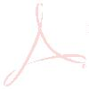
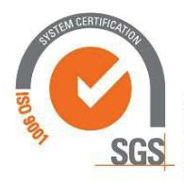


4117354X PATRICIA
7.589,56
1.767,62
0,00
0,00
0,00
Dña. Patricia del Carmen García Macías con NIF 54117354X, en calidad de Presidenta de la Asociación Palmera para la Prevención y Tratamiento de Toxicomanías, DECLARO, a los efectos oportunos, que los datos anteriormente
mencionados son totalmente veraces.
Sello y firma del/de la representante de la entidad
5
14.221,44
Firmado digitalmente por 54117354X PATRICIA DEL CARMEN GARCIA (R:
G38230736)
Nombre de reconocimiento (DN): 2.5.4.13=Ref:AEAT/AEAT0215/PUESTO
DEL CARMEN GARCIA (R: 1/70363/07032022132642, serialNumber=IDCES-54117354X,
givenName=PATRICIA DEL CARMEN, sn=GARCIA MACIAS, cn=54117354X
PATRICIA DEL CARMEN GARCIA (R: G38230736), 2.5.4.97=VATES-
G38230736)
G38230736, o=ASOC PALMERA PARA LA PREVENCION
TOSICOMANIAS, c=ES
Y TRATAMIENTO DE
Fecha: 2022.03.14 12:18:49
27.167,40
50.746,02
7.887,94
14.590,68
0,00
2.454,31
12.136,37
28.267,40
TOTALES
0,00
0,00
0,00
1.767,62
631,69
1.167,22
2.263,95
Código de integridad (alg. SHA-256): 0991518a7ae540fc74b2f635a4a2dfb79a8eeed448d6a5ecb9d989febcb9f302
Página 11 de un total de 46 página(s), Versión imprimible con información de firma.
54.948, Fecha de emisión de la firma: 14/03/22 13:51
7
Documento 1 de 1.Firmado por: 42086772S JUAN LUIS ALAYON (R: B38063087), Emisor del certificado: AC CAMERFIRMA FOR NATURAL PERSONS - 2016, Número de serie del certificado firmante: 1.639.198.661.385.802.
(**) Añadir una columna por cada subvención, ayuda, ingreso o recurso percibido para la misma actividad subvencionada, indicando la procedencia, y de cada una de las cuales se aportará copia de la resolución o documento de concesión.
(*)Para cualquier otro concepto que afecte al coste del trabajador (como bonificaciones de la Seguridad Social, etc.) se añadirá una columna para cada una de ellos.
Z
205,37
205,37
205,37
196,34
196,34
196,34
196,34
196,34
196,34
1.220,92
1.220,92
1.220,92
1.220,92
1.167,22
1.167,22
1.167,22
1.167,22
1.167,22
1.167,22
634,01
0,00
0,00
0,00
0,00
0,00
0,00
0,00
0,00
0,00
0,00
0,00
0,00
0,00
0,00
0,00
0,00
0,00
0,00
0,00
0,00
0,00
0,00
0,00
0,00
0,00
0,00
0,00
0,00
0,00
0,00
0,00
FEBRERO
MARZO
ABRIL
2.263,95
2.263,95
2.263,95
2.263,95
2.263,95
2.263,95
2.263,95
2.263,95
2.263,95
2.263,95
2.263,95
2.263,95
2.263,95
2.263,95
2.263,95
2.263,95
2.263,95
2.263,95
2.263,95
1.220,92
1.220,92
1.220,92
1.167,22
1.167,22
1.167,22
1.167,22
1.167,22
1.167,22
4.118,88
4.118,88
4.118,88
4.062,86
4.062,86
4.062,86
4.062,86
4.062,86
4.062,86
634,01
634,01
634,01
631,69
631,69
631,69
631,69
631,69
631,69
0,00
0,00
0,00
0,00
0,00
0,00
0,00
0,00
0,00
MAYO
JUNIO
970,88
JULIO
4.118,88
20/04/2021
20/04/2021
20/04/2021
20/07/2021
20/07/2021
20/07/2021
20/10/2021
20/10/2021
20/10/2021
19/01/2022
634,01
634,01
634,01
634,01
631,69
631,69
631,69
631,69
631,69
631,69
01/03/2021
05/04/2021
04/05/2021
31/05/2021
01/07/2021
02/08/2021
31/08/2021
04/10/2021
29/10/2021
30/11/2021
1.220,92
0,00
0,00
0,00
0,00
0,00
0,00
0,00
0,00
0,00
0,00
205,37
1.015,55
1.015,55
1.015,55
1.015,55
970,88
01/02/2021
26/02/2021
29/03/2021
28/04/2021
28/05/2021
28/06/2021
28/07/2021
30/08/2021
28/09/2021
28/10/2021
2.263,95
ENERO
INVALIDAR EN TC)
EMPRESA
APORTACIONE OTRA-S SUBV. A LO SOLICITADO
S DE DEL O MODIFICACIÓN
USUARIOS PROYECTO (**) AUTORIZADA
FONDOS
PROPIOS
(**)
4.062,86
5.830,48
930,07
1.536,46
0,00
258,45
1.278,01
3.363,95
DICIEMBRE
0,00
0,00
0,00
0,00
631,69
1.167,22
2.263,95
19/01/2022
19/01/2022
631,69
31/12/2021
25/01/2022
1.167,22
0,00
196,34
970,88
29/11/2021
27/12/2021
2.263,95
NOVIEMBRE
970,88
970,88
970,88
AGOSTO
SEPTIEMBRE
OCTUBRE
970,88
A SUBV.
CABILDO
ANEXO VIII
FICHA DE GASTOS DE PERSONAL VINCULADOS DIRECTAMENTE AL PROYECTO
12. IMPORTE DEL 13. RETENCIÓN 14. COSTE
TOTAL DE LA SEG. IRPF (MOD. 111) TOTAL
IMPUTA A SUBV.
CABILDO (A
OR
CARGO
SOCIAL QUE SE QUE SE IMPUTA IMPUTADO A IMPUTADO A IMPUTADO A CON RESPECTO
NÓMINA QUE SE
IMPUTA A SUBV.
CABILDO
ÓN IRPF
MOD. 111
((3+4)-5)
SOCIAL A TRABAJAD OS POR IT
NÓMINA
NÓMINA
DESVIACIONES
NETO DE LA PAGO NETO SEGURIDAD SOCIAL DESCUENT SEG. SOCIAL PAGO TC1 RETENCI IRPF MOD.111
17.
16. COSTE
TOTAL
15. COSTE
TOTAL
11. IMPORTE
NETO DE LA
9, FECHA PAGO 10. COSTE TOTAL
(1+6+8) (*)
8.
7, FECHA
6. TOTAL
5.
4, SEG.
3.
1. IMPORTE 2. FECHA
MESES
FINALIZACIÓN DEL CONTRATO: INDEFINIDO
JORNADA LABORAL: 40 HORAS SEMANALES
INICIO CONTRATO: 01/11/2001
CATEGORIA PROFESIONAL: PEDAGOGA
DENOMINACIÓN DEL PROYECTO: La Palma espacio de Salud
NOMBRE Y APELLIDOS DEL TRABAJADOR: ROSARIO ANA HERNÁNDEZ SÁNCHEZ
NIF: 42178975B
ENTIDAD: Asociación Palmera para la Prevención y Tratamiento Toxicomanías




16. COSTE
TOTAL
5.
6. TOTAL
7, FECHA
8.
9, FECHA PAGO 10. COSTE TOTAL
(1+6+8) (*)
11. IMPORTE
NETO DE LA
12. IMPORTE DEL 13. RETENCIÓN 14. COSTE
TOTAL DE LA SEG. IRPF (MOD. 111) TOTAL
15. COSTE
TOTAL
4, SEG.
17.
NETO DE LA PAGO NETO SEGURIDAD SOCIAL DESCUENT SEG. SOCIAL PAGO TC1 RETENCI IRPF MOD.111
DESVIACIONES
NÓMINA
NÓMINA
SOCIAL A TRABAJAD OS POR IT
((3+4)-5)
3.
1. IMPORTE 2. FECHA
MESES
FINALIZACIÓN DEL CONTRATO: INDEFINIDO
CATEGORIA PROFESIONAL: TRABAJADORA SOCIAL
JORNADA LABORAL: 40 HORAS SEMANALES
INICIO CONTRATO: 05/02/2007
DENOMINACIÓN DEL PROYECTO: La Palma espacio de Salud
NOMBRE Y APELLIDOS DEL TRABAJADOR: YANIRA GONZÁLEZ GONZÁLEZ
NIF: 54053350S
ENTIDAD: Asociación Palmera para la Prevención y Tratamiento Toxicomanías
FICHA DE GASTOS DE PERSONAL VINCULADOS DIRECTAMENTE AL PROYECTO
ÓN IRPF
MOD. 111
EMA TA/CAIEAAS T, c0n2 =1 55/4
.5,.s4n.1=
3
G
=
A
R
ReCf:IA
A
N
P
1
U1E7S3T5O4X PATRICIA
1
/70363/07032022132642, serialNumber=IDCES-54117354X,
DEL CARMEN GARCIA (R: G38230736), 2.5.4.97=VATES-G38230736, o=ASOC
PALMERA PARA LA PREVENCION TRATAMIENTO DE TOSICOMANIAS, c=ES
Fecha: 2022.03.14 12:19:03
Y
Z
2
):E
M
N
R
oICc iImA iDe nE Lt oC(AD
R
n
T
o
A
c
Nr ea md ee =r eP
b
Ng iovmen
CARMEN GARCIA (R:
G38230736)
Código de integridad (alg. SHA-256): 0991518a7ae540fc74b2f635a4a2dfb79a8eeed448d6a5ecb9d989febcb9f302
Página 12 de un total de 46 página(s), Versión imprimible con información de firma.
54.948, Fecha de emisión de la firma: 14/03/22 13:51
7
Documento 1 de 1.Firmado por: 42086772S JUAN LUIS ALAYON (R: B38063087), Emisor del certificado: AC CAMERFIRMA FOR NATURAL PERSONS - 2016, Número de serie del certificado firmante: 1.639.198.661.385.802.
(**) Añadir una columna por cada subvención, ayuda, ingreso o recurso percibido para la misma actividad subvencionada, indicando la procedencia, y de cada una de las cuales se aportará copia de la resolución o documento de concesión.
(*)Para cualquier otro concepto que afecte al coste del trabajador (como bonificaciones de la Seguridad Social, etc.) se añadirá una columna para cada una de ellos.
0,00
805,44
04/10/2021
29/10/2021
335,62
335,62
20/10/2021
20/10/2021
2.803,56
1.662,50
1.662,50
805,44
805,44
335,62
0,00
0,00
0,00
0,00
0,00
0,00
0,00
0,00
SEPTIEMBRE
OCTUBRE
1.662,50
1.662,50
135,48
135,48
805,44
805,44
2.803,56
2.803,56
135,48
669,96
669,96
30/08/2021
28/09/2021
1.662,50
AGOSTO
INVALIDAR EN TC)
EMPRESA
APORTACIONE OTRA-S SUBV. A LO SOLICITADO
S DE DEL O MODIFICACIÓN
USUARIOS PROYECTO (**) AUTORIZADA
FONDOS
PROPIOS
(**)
A SUBV.
CABILDO
IMPUTA A SUBV.
CABILDO (A
OR
CARGO
SOCIAL QUE SE QUE SE IMPUTA IMPUTADO A IMPUTADO A IMPUTADO A CON RESPECTO
NÓMINA QUE SE
IMPUTA A SUBV.
CABILDO
135,48
216,98
758,90
Firmado digitalmente por 54117354X PATRICIA DEL CARMEN GARCIA (R:
G38230736)
4117354X PATRICIA DEL
5
Sello y firma del/de la representante de la entidad
Dña. Patricia del Carmen García Macías con NIF 54117354X, en calidad de Presidenta de la Asociación Palmera para la Prevención y Tratamiento de Toxicomanías, DECLARO, a los efectos oportunos, que los datos anteriormente
mencionados son totalmente veraces.
1.678,10
4.027,20
1.879,97
805,44
537,49
1.072,92
3.752,76
0,00
1.686,33
1.686,33
335,62
335,62
2.803,56
4.489,89
15.704,13
805,44
1.289,90
4.511,66
1.662,50
2.662,50
9.312,50
NOVIEMBRE
DICIEMBRE
TOTALES
0,00
0,00
0,00
0,00
0,00
0,00
0,00
0,00
0,00
0,00
0,00
0,00
805,44
805,44
1.662,50
1.662,50
1.662,50
8.312,50
19/01/2022
19/01/2022
19/01/2022
335,62
335,62
30/11/2021
31/12/2021
25/01/2022
0,00
0,00
0,00
0,00
669,96
669,96
28/10/2021
29/11/2021
27/12/2021
0,00
0,00
335,62
335,62





14. IMPORTE
FACTURA (6)
IMPUTADO A
LAS
APORTACIONES (citar procedencia
USUARIOS
FACTURA (6 - 7) FACTURA (1) LA SUBVENCIÓN
DEL CABILDO
SUBVENCIONES
5. CONCEPCTO
Tabaco
. NIF
3
4. FECHA
FACTURA (1)
. NUMERO DE 2. DENOMINACIÓN DE LA
FACTURA EMPRESA
1
9
6. IMPORTE
16. DESVIACIONES
CON RESPECTO A
LO SOLICITADO O
MODIFICACIÓN
13. IMPORTE
FACTURA (6)
IMPUTADO A
FONDOS
1. IMPORTE
. IMPORTE 10. FECHA DE NETO FACTURA
NETO PAGO (9) IMPUTADO A
1
FACTURA (6.)
IMPUTADO A
OTRAS
12. IMPORTE
RETENCIÓN
IRPF (7)
IMPUTADO A LA
SUBVENCIÓN
DEL CABILDO
. IMPORTE
RETENCIÓN 8, FECHA
FACTURA (BASE IRPF (en caso PAGO
IMPONIBLE + de facturas con MODELO
7
15. IMPORTE
PERIODO DE EJECUCIÓN DEL PROYECTO: 01/01/2021 - 31/12/2021
DENOMINACIÓN DEL PROYECTO: La Palma espacio de Salud
ENTIDAD: ASOCIACIÓN PALMERA PARA LA PREVENCIÓN Y TRATAMIENTO DE TOXICOMANÍAS
FICHA DE GASTOS DE FACTURA (GASTOS DE ACTIVIDADES)
ANEXO IX
retención por 111 Ó 115
IRPF), … (2)
Código de integridad (alg. SHA-256): 0991518a7ae540fc74b2f635a4a2dfb79a8eeed448d6a5ecb9d989febcb9f302
Página 13 de un total de 46 página(s), Versión imprimible con información de firma.
54.948, Fecha de emisión de la firma: 14/03/22 13:51
7
Documento 1 de 1.Firmado por: 42086772S JUAN LUIS ALAYON (R: B38063087), Emisor del certificado: AC CAMERFIRMA FOR NATURAL PERSONS - 2016, Número de serie del certificado firmante: 1.639.198.661.385.802.
(1) Todas las facturas deben contener su fecha comprendida dentro del periodo de ejecución del proyecto, la cual no podrá ser posterior al 31 de diciembre del año en curso.
PREVENCION Y TRATAMIENTO DE TOSICOMANIAS, c=ES
Fecha: 2022.03.14 12:19:16 Z
.5.4.97=VATES-G38230736, o=ASOC PALMERA PARA LA
2
Nombre de reconocimiento (DN): 2.5.4.13=Ref:AEAT/
AEAT0215/PUESTO 1/70363/07032022132642,
serialNumber=IDCES-54117354X, givenName=PATRICIA
DEL CARMEN, sn=GARCIA MACIAS, cn=54117354X
PATRICIA DEL CARMEN GARCIA (R: G38230736),
DEL CARMEN
GARCIA (R:
G38230736)
4117354X PATRICIA
Firmado digitalmente por 54117354X PATRICIA DEL
CARMEN GARCIA (R: G38230736)
5
Sello y firma del/de la representante de la entidad
-
-
-
Mascarillas
B35573187
21000919
1
0071
2
-
-
101,76
180,00
TOMÁS BARRETO SA A38022992
CENTER GEMATEL
Azucar, leche,
hidroalcohol…
021/130102/000
0072
2
-
-
-
-
-
-
180,00 17/09/2021
254,66 10/01/2022
-
-
-
-
26,99
101,76
180,00
26,99 16/11/2021
101,76 16/11/2021
-
-
-
-
-
-
26,99
12/11/2021
12/11/2021
17/09/2021
TOMÁS BARRETO SA A38022992
021/130102/000
2
2
de la subvención)
(*)
AUTORIZADA
PROPIOS
IGIC)
-
Dña. Patricia del Carmen García Macías con NIF 54117354X, en calidad de Presidenta de la Asociación Palmera para la Prevención y Tratamiento de Toxicomanías, DECLARO, a los efectos oportunos, que los datos anteriormente
mencionados son totalmente veraces.
(*) Añadir una columna por cada subvención, ayuda, ingreso o recurso percibido para el mismo proyecto, indicando la procedencia.
-
-
-
-
-
563,41
-
563,41
-
-
563,41
-
-
-
-
-
-
-
254,66
-
-
254,66
21/12/2021
-
021-0107
TOTAL
2
Impresión de
tarjetas
AZUL ATLANTICO,
LABORATORIO DE B38844627
DISEÑO
SL

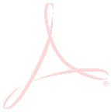


DENOMINACIÓN DEL PROYECTO: La Palma espacio de Salud
6
13. IMPORTE
FACTURA (6)
IMPUTADO A
FONDOS
1. IMPORTE
0. FECHA DE NETO FACTURA
PAGO (9) IMPUTADO A
1
FACTURA (6.)
IMPUTADO A
OTRAS
14. IMPORTE
FACTURA (6)
IMPUTADO A
LAS
12. IMPORTE
RETENCIÓN
IRPF (7)
IMPUTADO A LA
SUBVENCIÓN
DEL CABILDO
. IMPORTE
RETENCIÓN
FACTURA (BASE IRPF (en caso
7
DESVIACIONE
S CON
RESPECTO A
LO
SOLICITADO O
MODIFICACIÓ
N
5. IMPORTE
1
6.
1
PERIODO DE EJECUCIÓN DEL PROYECTO: 01/01/2021 - 31/12/2021
. IMPORTE
ENTIDAD: ASOCIACIÓN PALMERA PARA LA PREVENCIÓN Y TRATAMIENTO DE TOXICOMANÍAS
FICHA DE GASTOS DE FACTURA (GASTOS DE ACTIVIDADES)
ANEXO IX
USUARIOS
-
-
-
319,07
77,50
319,07 16/11/2021
-
-
-
-
319,07
20/10/2021
09/11/2021
B38844627
B38844627
021-0087
2
Cartelería y
publicidad
AZUL ATLANTICO,
LABORATORIO DE
DISEÑO
AUTORIZADA
de la subvención)
(*)
PROPIOS
retención por 111 Ó 115
IRPF), … (2)
IGIC)
FACTURA (1) LA SUBVENCIÓN
DEL CABILDO
SUBVENCIONES
APORTACIONES (citar procedencia
IMPONIBLE + de facturas con MODELO
5. CONCEPCTO
9. IMPORTE NETO
FACTURA (6 - 7)
4. FECHA
FACTURA (1)
2. DENOMINACIÓN DE LA
EMPRESA
. NUMERO DE
FACTURA
1
1
8, FECHA
PAGO
3. NIF
-
8,10
2.760,57
2.768,67
-
2.768,67
TOTAL
-
-
-
-
358,00
358,00 23/12/2021
-
-
358,00
23/12/2021
B38431268
2
Reparación y
mantenimiento
NOVA INFORMÁTICA LA
PALMA
Vario librería
/2534
2
LIBRERÍA PAPELERIA
PAPIRO
-
-
PREVENCION Y TRATAMIENTO DE TOSICOMANIAS, c=ES
Fecha: 2022.03.14 12:19:30 Z
Código de integridad (alg. SHA-256): 0991518a7ae540fc74b2f635a4a2dfb79a8eeed448d6a5ecb9d989febcb9f302
Página 14 de un total de 46 página(s), Versión imprimible con información de firma.
54.948, Fecha de emisión de la firma: 14/03/22 13:51
7
Documento 1 de 1.Firmado por: 42086772S JUAN LUIS ALAYON (R: B38063087), Emisor del certificado: AC CAMERFIRMA FOR NATURAL PERSONS - 2016, Número de serie del certificado firmante: 1.639.198.661.385.802.
(1) Todas las facturas deben contener su fecha comprendida dentro del periodo de ejecución del proyecto, la cual no podrá ser posterior al 31 de diciembre del año en curso.
0/4132
.5.4.97=VATES-G38230736, o=ASOC PALMERA PARA LA
2
DEL CARMEN GARCIA
(R: G38230736)
AEAT0215/PUESTO 1/70363/07032022132642,
serialNumber=IDCES-54117354X, givenName=PATRICIA
DEL CARMEN, sn=GARCIA MACIAS, cn=54117354X
PATRICIA DEL CARMEN GARCIA (R: G38230736),
Nombre de reconocimiento (DN): 2.5.4.13=Ref:AEAT/
4117354X PATRICIA CARMEN GARCIA (R: G38230736)
5
mencionados son totalmente veraces.
Sello y firma del/de la representante de la entidad
Firmado digitalmente por 54117354X PATRICIA DEL
Dña. Patricia del Carmen García Macías con NIF 54117354X, en calidad de Presidenta de la Asociación Palmera para la Prevención y Tratamiento de Toxicomanías, DECLARO, a los efectos oportunos, que los datos anteriormente
(*) Añadir una columna por cada subvención, ayuda, ingreso o recurso percibido para el mismo proyecto, indicando la procedencia.
-
-
Tóner, tintas,
papel …
-
-
-
-
1.185,00
821,00
1.185,00 23/12/2021
821,00 22/12/2021
-
-
-
-
1.185,00
821,00
23/12/2021
22/12/2021
B38431268
E38264123
0/4131
2
-
-
-
-
AZUL ATLANTICO,
LABORATORIO DE
DISEÑO
NOVA INFORMÁTICA LA
PALMA
Cartelería y
publicidad
2
-
8,10
85,60 21/12/2021
85,60
021-096

Código de integridad (alg. SHA-256): 0991518a7ae540fc74b2f635a4a2dfb79a8eeed448d6a5ecb9d989febcb9f302
Página 15 de un total de 46 página(s), Versión imprimible con información de firma.
016, Número de serie del certificado firmante: 1.639.198.661.385.802.754.948, Fecha de emisión de la firma: 14/03/22 13:51
2
Documento 1 de 1.Firmado por: 42086772S JUAN LUIS ALAYON (R: B38063087), Emisor del certificado: AC CAMERFIRMA FOR NATURAL PERSONS -
ANEXO II



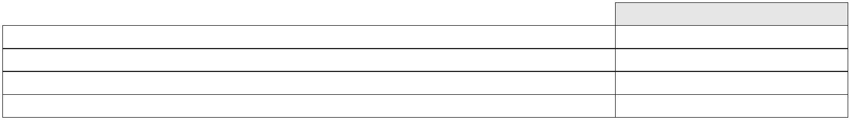

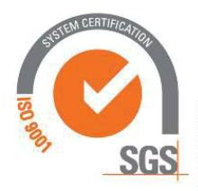

Séptima.- Que No se obtuvieron ingresos específicos obtenidos del desarrollo de la actividad subvencionada.
DEL CARMEN GARCIA
(R: G38230736)
AEAT0215/PUESTO 1/70363/07032022132642,
serialNumber=IDCES-54117354X, givenName=PATRICIA
DEL CARMEN, sn=GARCIA MACIAS, cn=54117354X
PATRICIA DEL CARMEN GARCIA (R: G38230736),
Nombre de reconocimiento (DN): 2.5.4.13=Ref:AEAT/
4117354X PATRICIA CARMEN GARCIA (R: G38230736)
5
CRESPO NIVES ROSA - 42188860Y
Nombre de reconocimiento (DN): c=ES,
serialNumber=IDCES-42188860Y,
givenName=NIVES ROSA, sn=FELIPE
CRESPO, cn=FELIPE CRESPO NIVES
ROSA - 42188860Y
Firmado digitalmente por 54117354X PATRICIA DEL
FELIPE CRESPO Firmado digitalmente por FELIPE
NIVES ROSA -
42188860Y
Dña: Nieves Rosa Felipe Crespo
Dña: Patricia del Carmen García Macias
(Secretaria)
Vº Bº Presidenta
Y para que conste y surta los efectos oportunos, expido la presente con el visto bueno de la Presidenta Dña.
Patricia del Carmen García Macías, en Santa Cruz de La Palma, a 16 febrero, de 2022.
Octava.- Que el desglose de los gastos y su imputación a los diferentes ingresos/aportaciones, incluido los fondos
propios, es el que se detalla en los Anexos VIII, IX y X.
2
Sexta. - Que No se recibieron otras subvenciones, ayudas, ingresos o recursos de instituciones o entidades públicas o
privadas para la ejecución del objeto de la subvención.
Quinta.- Que la aportación de fondos propios en el ejercicio 2021 destinada a la ejecución del objeto de la subvención
asciende a 3.462,05 euros.
que existan aportaciones de los beneficiarios).
0
Cuarto.- Que las aportaciones realizadas por los beneficiarios del Proyecto en el ejercicio 2021 asciende a la cantidad de
,0 euros, habiéndose destinado dicha aportación a la ejecución del objeto de la subvención (Solo en el supuesto de
Total
66.450,15 €
563,41 €
2.768,67 €
69.782,23 €
Gastos de Personal necesario para la ejecución del proyecto
Gastos de Actividades necesarias para la ejecución del proyecto
Gastos de Mantenimientos necesarios para la ejecución del proyecto
Importe
Tercero.- Que el coste total del programa “La Palma, Espacio de Salud” en el ejercicio 2021 asciende a 69.782,23
euros, según el siguiente desglose.
Segundo.- La subvención recibida se ha destinado al cumplimiento de la finalidad objeto de la subvención.
Primero.- Que por Resolución 2021/7532 de fecha 17 de septiembre de 2021 se concede por parte del Excmo. Cabildo
Insular de La Palma a la entidad Asociación Palmera para la Prevención y Tratamiento de Toxicomanías una
subvención para el programa LA PALMA, ESPACIO DE SALUD por un importe de sesenta y seis mil trescientos veinte
con dieciocho euros (66.320,18 €) habiéndose recibido y destinado dicha cantidad a la ejecución del objeto de la
subvención.
CERTIFICO:
E X C M O . C A B I L D O I N S U L A R D E L A P A L M A .
Código de integridad (alg. SHA-256): 0991518a7ae540fc74b2f635a4a2dfb79a8eeed448d6a5ecb9d989febcb9f302
Página 16 de un total de 46 página(s), Versión imprimible con información de firma.
016, Número de serie del certificado firmante: 1.639.198.661.385.802.754.948, Fecha de emisión de la firma: 14/03/22 13:51
2
Documento 1 de 1.Firmado por: 42086772S JUAN LUIS ALAYON (R: B38063087), Emisor del certificado: AC CAMERFIRMA FOR NATURAL PERSONS -
Y
G O B I E R N O D E C A N A R I A S . C O N S E J E R Í A D E S A N I D A D . D I R E C C I Ó N G E N E R A L D E S A L U D P Ú B L I C A
S U B V E N C I O N A D A P O R :
8700 SANTA CRUZ DE LA PALMA
E-mail: info@uadlapalma.com
3
922 420 463
CENTRO DE SALUD
TELF.: 922 450 399
38720 SAN ANDRES Y SAUCES
E-mail: info@uadlapalma.com
CTRA. GENERAL S/N EL PUEBLO
C/. ANGELICA LUIS Nº 2
CENTRO DE SALUD
TELF.: 922 401 433
38760 LOS LLANOS DE ARIDANE
E-mail: info@uadlapalma.com
C/. FERNANDEZ FERRAZ Nº 9
TELF.:922 420 403
Fecha: 2022.03.14 12:07:02 Z
PREVENCION Y TRATAMIENTO DE TOSICOMANIAS, c=ES
Fecha: 2022.03.14 12:06:37 Z
.5.4.97=VATES-G38230736, o=ASOC PALMERA PARA LA
Dña. Nieves Rosa Felipe Crespo, con NIF nº 42188860Y, en calidad de secretaria de la entidad Asociación Palmera para
la Prevención y Tratamiento de Toxicomanías, con N.I.F. nº G38230736.
CERTIFICADO PARA LA JUSTIFICACIÓN DE LA SUBVENCIÓN
ANEXO VI



AMBITO ESCOLAR:
S U B V E N C I O N A D A P O R :
38760 LOS LLANOS DE ARIDANE
E-mail: info@uadlapalma.com
8700 SANTA CRUZ DE LA PALMA
E-mail: info@uadlapalma.com
3
922 420 463
CTRA. GENERAL S/N EL PUEBLO
CENTRO DE SALUD
TELF.: 922 450 399
38720 SAN ANDRES Y SAUCES
E-mail: info@uadlapalma.com
C/. ANGELICA LUIS Nº 2
CENTRO DE SALUD
TELF.: 922 401 433
C/. FERNANDEZ FERRAZ Nº 9
TELF.:922 420 403
TOTAL BENEFICIARIOS: 224 escolares
Proyecto Ni te subas Ni Conduzcas (Prevención Universal): Dirigido a escolares 16-18 años.
Proyecto Gestionando el Riesgo (Prevención Selectiva): Dirigido a escolares entre 14 y 25 años.
TOTAL, BENEFICIARIOS: 110 adolescentes/jóvenes
Proyecto ConectaTIC (Prevención Universal): Dirigido a escolares entre 10-12 años.
TOTAL, BENEFICIARIOS: 157 escolares
Proyecto Aula de Salud (Prevención Universal): Dirigido a escolares entre 13 y 15 años.
TOTAL, BENEFICIARIOS: 926 escolares




G O B I E R N O D E C A N A R I A S . C O N S E J E R Í A D E S A N I D A D . D I R E C C I Ó N G E N E R A L D E S A L U D P Ú B L I C A
TOTAL, BENEFICIARIOS: 35 adolescentes/jóvenes
Proyecto Gestionando el Riesgo (Prevención Selectiva): Dirigido a adolescentes/jóvenes entre 12 y 21 años.
Proyecto Campus (Prevención Universal): Dirigido a menores entre 5 y 12 años.
TOTAL, BENEFICIARIOS: 363 menores


AMBITO COMUNITARIO:
El Programa “La Palma Espacio de Salud” ha centrado su acción principalmente en menores, adolescentes y jóvenes
así como, en población general con el fin de ofrecer una respuesta global e integral en materia de adicciones. El
Programa “La Palma Espacio de Salud” lo compone una serie de proyectos con diferentes beneficiarios con
características personales y evolutivas heterogéneas.
beneficiarias directas o indirectas):
de personas beneficiarias directos e indirectos del mismo. En el caso de que el proyecto haya comprendido varias acciones, actividades o
intervenciones, se deberá recoger las personas beneficiarias de cada una de ellas, y al final la suma total. Es preciso distinguir entre personas
. Beneficiarios del programa/proyecto (describir las características de las personas destinatarias del programa, así como el número
3
de la intervención comunitaria y escolar. El programa centró su acción en la realización de proyectos en los
diferentes ámbitos de intervención preventiva teniendo en cuenta, grupo poblacional, nivel de prevención
(universal o selectiva) y perspectiva de género con el fin de, fomentar hábitos de vida saludables, potenciar factores
de protección ante las adicciones, reducir el interés por las drogas y otras conductas adictivas, disminuir edades de
inicio y, posibles problemas relacionados con los consumos experimentales u ocasionales (población vulnerable).
El Programa de Prevención de Adicciones “La Palma Espacio de Salud” se ha enmarcado dentro de la perspectiva
. Breve descripción del programa realizado:
2
Código de integridad (alg. SHA-256): 0991518a7ae540fc74b2f635a4a2dfb79a8eeed448d6a5ecb9d989febcb9f302
Página 17 de un total de 46 página(s), Versión imprimible con información de firma.
016, Número de serie del certificado firmante: 1.639.198.661.385.802.754.948, Fecha de emisión de la firma: 14/03/22 13:51
2
Documento 1 de 1.Firmado por: 42086772S JUAN LUIS ALAYON (R: B38063087), Emisor del certificado: AC CAMERFIRMA FOR NATURAL PERSONS -
E X C M O . C A B I L D O I N S U L A R D E L A P A L M A .
Y
Programa “La Palma, Espacio de Salud”
1. Denominación del Programa
I. MEMORIA JUSTIFICATIVA DEL PROGRAMA
G38230736
Asociación Palmera para la Prevención y Tratamiento de Toxicomanías
NIF
ENTIDAD
MEMORIA TÉCNICA JUSTIFICATIVA DEL PROGRAMA
ANEXO VII





. Período de ejecución (Indicar la duración del programa, fechas de inicio y finalización del programa o de cada una
El grado de consecución ha sido satisfactorio. El objetivo ha
sido cumplido
Objetivo vinculado al resto. Objetivo a largo plazo. Se debe
seguir trabajando próximos talleres
Retrasar la edad de inicio en el consumo de drogas y
otras conductas susceptibles de generar adicción.
Desarrollar y potenciar hábitos y actitudes saludables
como medio de prevenir el consumo de drogas y otras
conductas adictivas (uso problemático móviles,
videojuegos, redes sociales, apuestas y juegos de azar)
en los diferentes espacios y niveles de intervención.
Dotar a menores, adolescentes y jóvenes de
habilidades, capacidades, recursos personales
necesarios para manejar adecuadamente las
situaciones en que entren en contacto con las drogas
y/o uso problemático de las TIC (autoestima,
autonomía, sentido crítico, asertividad, habilidades
sociales, valores, resolución de conflictos…)
El grado de consecución ha sido satisfactorio. El objetivo ha
sido cumplido
Prevenir, evitar o disminuir el consumo de cualquier
tipo de droga y/o conducta adictiva desde actuaciones
globales de promoción de la salud.
Nivel de consecución
Objetivo Específico Inicial
Objetivos Específicos
Promover y potenciar modelos positivos de salud Nivel de consecución alto ya que, todos los talleres
como referentes de conducta en los diferentes propuestos se orientaron a tal fin
ámbitos de actuación.
Desarrollar intervenciones preventivas con el fin de Nivel de consecución alto. Se desarrollaron intervenciones
reducir factores de riesgo y potenciar factores de en diferentes ámbitos en función de: nivel de prevención,
protección frente al consumo de drogas y otras grupo población, edades y perspectiva de género, con el fin
conductas adictivas adaptado por grupos de edades, de reducir factores de riesgo
género y población destinataria (universal, selectiva).
Nivel de consecución
Objetivos Generales
. Resultados obtenidos
Objetivo General Inicial
6
de las acciones ejecutadas, señalar si ha habido alguna desviación respecto a las fechas inicialmente previstas):
El periodo de ejecución del Programa La Palma, Espacio de Salud ha sido de 1 año (del 1 de enero 2021 al 31
diciembre 2021) no produciéndose desviación alguna respecto a las fechas inicialmente previstas.
5
El Programa La Palma, Espacio de Salud fue diseñado para realizarlo en toda la isla de La Palma. Ámbito geográfico
de actuación es insular.
4. Localización del programa realizado (barrio, municipio, comarca,..):
TOTAL, BENEFICIARIOS DIRECTOS DEL PROGRAMA LA PALMA ESPACIO DE SALUD: 1.825
TOTAL, BENEFICIARIOS: 10 trabajadoras/es

AMBITO LABORAL:
Proyecto Empresas Saludables (prevención Universal y Selectiva): Dirigido a población general
El grado de consecución ha sido satisfactorio. El objetivo ha
sido cumplido
2
Código de integridad (alg. SHA-256): 0991518a7ae540fc74b2f635a4a2dfb79a8eeed448d6a5ecb9d989febcb9f302
Página 18 de un total de 46 página(s), Versión imprimible con información de firma.
016, Número de serie del certificado firmante: 1.639.198.661.385.802.754.948, Fecha de emisión de la firma: 14/03/22 13:51
Documento 1 de 1.Firmado por: 42086772S JUAN LUIS ALAYON (R: B38063087), Emisor del certificado: AC CAMERFIRMA FOR NATURAL PERSONS -
E X C M O . C A B I L D O I N S U L A R D E L A P A L M A .
Y
G O B I E R N O D E C A N A R I A S . C O N S E J E R Í A D E S A N I D A D . D I R E C C I Ó N G E N E R A L D E S A L U D P Ú B L I C A
S U B V E N C I O N A D A P O R :
38760 LOS LLANOS DE ARIDANE
E-mail: info@uadlapalma.com
8700 SANTA CRUZ DE LA PALMA
E-mail: info@uadlapalma.com
3
922 420 463
CENTRO DE SALUD
TELF.: 922 450 399
38720 SAN ANDRES Y SAUCES
E-mail: info@uadlapalma.com
CTRA. GENERAL S/N EL PUEBLO
C/. ANGELICA LUIS Nº 2
CENTRO DE SALUD
TELF.: 922 401 433
C/. FERNANDEZ FERRAZ Nº 9
TELF.:922 420 403



E X C M O . C A B I L D O I N S U L A R D E L A P A L M A .
Código de integridad (alg. SHA-256): 0991518a7ae540fc74b2f635a4a2dfb79a8eeed448d6a5ecb9d989febcb9f302
Página 19 de un total de 46 página(s), Versión imprimible con información de firma.
016, Número de serie del certificado firmante: 1.639.198.661.385.802.754.948, Fecha de emisión de la firma: 14/03/22 13:51
2
Documento 1 de 1.Firmado por: 42086772S JUAN LUIS ALAYON (R: B38063087), Emisor del certificado: AC CAMERFIRMA FOR NATURAL PERSONS -
Y
G O B I E R N O D E C A N A R I A S . C O N S E J E R Í A D E S A N I D A D . D I R E C C I Ó N G E N E R A L D E S A L U D P Ú B L I C A
S U B V E N C I O N A D A P O R :
38760 LOS LLANOS DE ARIDANE
E-mail: info@uadlapalma.com
8700 SANTA CRUZ DE LA PALMA
E-mail: info@uadlapalma.com
3
922 420 463
CTRA. GENERAL S/N EL PUEBLO
CENTRO DE SALUD
TELF.: 922 450 399
38720 SAN ANDRES Y SAUCES
E-mail: info@uadlapalma.com
C/. ANGELICA LUIS Nº 2
CENTRO DE SALUD
TELF.: 922 401 433
C/. FERNANDEZ FERRAZ Nº 9
TELF.:922 420 403
La difusión del Programa se realizó a través de reuniones con: equipos directivos de los centros de primaria y
secundaria de la isla, con responsables de campus de verano y, con técnicas/os de servicios sociales, deporte y/o
juventud de diferentes municipios de la isla.
Además, se realizó difusión de los proyectos a través de cartelería en los centros de primaria y secundaria. Las redes
sociales (Facebook, Twitter) de las Unidades de Atención a las Drogodependencias han sido también otra
herramienta de difusión de los proyectos a desarrollar durante este año.
dar a conocer el programa/proyecto):
. Acciones para la difusión y publicidad del programa/proyecto (medios y/o herramientas que se utilizaron para
7
Proyecto
Gestionando El
Riesgo
363 menores
Junio, julio y agosto 2021
Enero -junio 2021
Proyecto
Campus
Metodología lúdica orientada a la
participación activa
Período Ejecución
Metodología
Actividad
Nivel de
consecución
Nivel de
consecución
satisfactorio
Nº Personas
Beneficiarias
Actividades
Promover el desarrollo de proyectos de prevención
universal en el ámbito laboral que contribuya a El grado de consecución ha sido satisfactorio. El objetivo ha
mejorar la salud y seguridad de las trabajadoras y sido cumplido
trabajadores en el entorno de las empresas.
Metodología dinámica y participativa
apoyada en el uso de materiales Septiembre-diciembre
audiovisuales y dinámicas de grupo
2021
y estudio de casos
audiovisuales
reales
trabajadoras/
es
Julio 2021
Nivel de
consecución
satisfactorio
0
1
Proyecto
Empresas
Saludables
Metodología dinámica y participativa
apoyada en el uso de materiales
224 escolares
Nivel de
consecución
satisfactorio
Enero -junio 2021
Septiembre-diciembre
2021
Proyecto Ni te
Subas Ni
Conduzcas
audiovisuales y dinámicas de grupo
Metodología dinámica y participativa
apoyada en el uso de materiales
específicos (gafas de simulación) para
el desarrollo de la actividad
Proyecto
ConectaTIC
Metodología dinámica y participativa Enero -junio 2021
apoyada en el uso de materiales Septiembre-diciembre
2021
audiovisuales y dinámicas de grupo
consecución
satisfactorio
Nivel de
consecución
satisfactorio
926 escolares
157 escolares
Proyecto Aula de
Salud
Nivel de
Metodología dinámica y participativa Enero -junio 2021
apoyada en el uso de materiales Septiembre-diciembre
2021
Nivel de
consecución
satisfactorio
145
adolescentes/
jóvenes



2
3
8700 SANTA CRUZ DE LA PALMA
E-mail: info@uadlapalma.com
38760 LOS LLANOS DE ARIDANE
E-mail: info@uadlapalma.com
S U B V E N C I O N A D A P O R :
Y
E X C M O . C A B I L D O I N S U L A R D E L A P A L M A .
Documento 1 de 1.Firmado por: 42086772S JUAN LUIS ALAYON (R: B38063087), Emisor del certificado: AC CAMERFIRMA FOR NATURAL PERSONS -
922 420 463
016, Número de serie del certificado firmante: 1.639.198.661.385.802.754.948, Fecha de emisión de la firma: 14/03/22 13:51
Código de integridad (alg. SHA-256): 0991518a7ae540fc74b2f635a4a2dfb79a8eeed448d6a5ecb9d989febcb9f302
Página 20 de un total de 46 página(s), Versión imprimible con información de firma.
CTRA. GENERAL S/N EL PUEBLO
CENTRO DE SALUD
TELF.: 922 450 399
38720 SAN ANDRES Y SAUCES
E-mail: info@uadlapalma.com
C/. ANGELICA LUIS Nº 2
CENTRO DE SALUD
TELF.: 922 401 433
C/. FERNANDEZ FERRAZ Nº 9
TELF.:922 420 403
Para la ejecución del Programa La Palma, Espacio de Salud fue necesario contar con: portátil, proyector,
altavoces, además de material fungible como (folios, bolígrafos, lápices, gomas, tintas impresión,
correctores, rotuladores de pizarras, clip, carpetas plásticas, canutillos de encuadernación, tapas de
encuadernación, sobres, pendrives, otros)
Entre los materiales para la implementación de los diferentes proyectos fue necesario: (gafas simulación,
pelotas, conos, cinta, candados, bebidas energéticas e isotónicas, leche, vasos plásticos, azúcar, probetas,
tetinas biberón, algodón, botellas de agua, cigarros, mechero, tarjetas de colores), mascarillas FFP2,
cartelería..
. Recursos materiales (utilizados para la ejecución del proyecto):
9
3 horas semanales
Tareas de apoyo al programa
Psicólogos
2
HORAS/SEMANA
TITULACIÓN
Nº
FUNCIONES DESEMPEÑADAS
(vinculadas al proyecto)
8.2 Personas Voluntarias
G O B I E R N O D E C A N A R I A S . C O N S E J E R Í A D E S A N I D A D . D I R E C C I Ó N G E N E R A L D E S A L U D P Ú B L I C A
semanales
Responsable del Área de Prevención de la Asociación
PROYECTO
TIPO DE CONTRATO Y
DURACIÓN
Nº DNº DE
PERSONAS
FUNCIONES QUE DESEMPEÑARON EN LA EJECUCIÓN DEL
CONVENIO
COLECTIVO
APLICABLE
JORNADA LABORAL
SEMANAL
DESTINADA A LA
EJECUCIÓN DEL
PROYECTO
8
. Recursos utilizados para la ejecución del programa/proyecto:
.1 Gasto de Personal
8
Palmera para la Prevención
Toxicomanías.
Diseño
Diseño y análisis estadístico
Vaciado encuestas valorativas. Análisis de datos.
-
-
-
-
5 meses
(agosto 2021-
diciembre 2021)
1
0 horas
4
Estatuto de
los
trabajadores
Temporal
Reuniones con Equipo Directivos de primaria,
secundaria y tutores de los centros participantes
Reunión con equipo técnicos municipales
diferentes ayuntamientos
Diseño de los talleres.
Docente de los talleres.
-
-
Diseño y análisis estadístico
Vaciado encuestas valorativas. Análisis de datos.
Elaboración memoria justificativa
-
-
-
resultados del programa.
y evaluación del proceso, impacto y
-
-
-
12 meses
imputables a la
subvención
1
40 horas
semanales
Estatuto de
los
trabajadores
-
Indefinido
secundaria y tutores de los centros participantes
Reunión con equipo técnicos municipales
diferentes ayuntamientos
Diseño de los talleres.
Docente de los talleres.
Reuniones con Equipo Directivos de primaria,
-
Funciones:
Tratamiento de
y


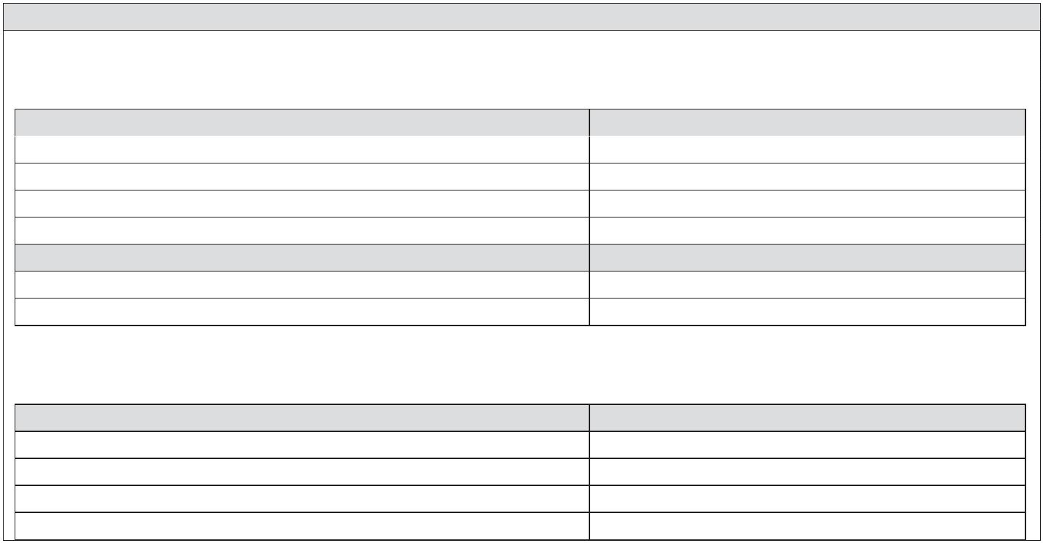
Código de integridad (alg. SHA-256): 0991518a7ae540fc74b2f635a4a2dfb79a8eeed448d6a5ecb9d989febcb9f302
Página 21 de un total de 46 página(s), Versión imprimible con información de firma.
016, Número de serie del certificado firmante: 1.639.198.661.385.802.754.948, Fecha de emisión de la firma: 14/03/22 13:51
2
Documento 1 de 1.Firmado por: 42086772S JUAN LUIS ALAYON (R: B38063087), Emisor del certificado: AC CAMERFIRMA FOR NATURAL PERSONS -
E X C M O . C A B I L D O I N S U L A R D E L A P A L M A .
Y
1
0. Plan de Financiación:
INGRESOS-APORTACIONES (con indicación de las ayudas/ingresos/aportaciones que se hayan recibido o solicitado
para la ejecución del proyecto)
CONCEPTO DE INGRESOS
IMPORTE
Fondos Propios
Aportaciones usuarios/beneficiarios
Cuotas
C/. ANGELICA LUIS Nº 2
CENTRO DE SALUD
TELF.: 922 401 433
Indicadores de evaluación del programa/proyecto (cuantitativos y cualitativos)
Los proyectos se evaluaron a través de cuestionarios anónimo al término de estos excepto, el Proyecto Campus
que fue evaluado a través de indicadores cuantitativos y, a través de las valoraciones realizadas por los monitores y
la observación realizadas por las técnicas en prevención.
El número de beneficiarios del Proyecto Campus (ámbito comunitario) ha sido bastante alto. Un total de 363
menores entre 5 y 12 años se beneficiaron de los diferentes talleres (27 en total) que las técnicas de La Asociación
Palmera par la Prevención y Tratamiento de Toxicomanías realizaron en 6 campus de verano durante los meses de
junio, julio y agosto 2021. A tenor de las observaciones realizadas y la valoración de las/los monitoras/es y la alta
implicación de las/los niñas/os en las actividades propuesta podemos decir que el proyecto cumplió de manera
satisfactoria con las expectativas y objetivos propuestos.
Si analizamos el Proyecto Gestionando el Riesgo (ámbito comunitario y escolar) el número de beneficiarios ha
sido también bastante alto. Un total de 145 adolescentes y jóvenes se han beneficiado del proyecto tanto en
contexto no formal (comunitario), como escolar realizándose, un total de 10 acciones formativas en IES y Residencias
Escolares. Evaluación cualitativa (a continuación * en graficas)
El Proyecto Aula de Salud (ámbito escolar) el número de beneficiarios ha sido bastante alto. Un total de 926
escolares de 2º y 3º de ESO de 10 centros de secundaria se han beneficiado de 247 acciones formativas en el año
2
7
2
021. (a continuación * en graficas)
En el Proyecto ConectaTIC (ámbito escolar) participaron un total de 157 escolares de primaria y secundaria de
centros educativos a través de 15 acciones formativas.
En Proyecto Ni Te Subas Ni Conduzcas la participación fue también bastante alta, beneficiándose un total de
24 escolares de 1º Bachiller de 3 centros de secundaria a través de 22 acciones formativas. Evaluación cualitativa (a
continuación * en graficas).
El Proyecto Empresas Saludables es la que menos índice de participación ha tenido. Solo se beneficiaron 10
trabajadoras/es a través de 2 acciones formativas. Evaluación cualitativa (a continuación * en graficas).
Sistemas y modelos de evaluación previstos: (*) los modelos de evaluación del programa se encuentran en la
C/. FERNANDEZ FERRAZ Nº 9
TELF.:922 420 403
10. Evaluación:
CTRA. GENERAL S/N EL PUEBLO
CENTRO DE SALUD
TELF.: 922 450 399
38720 SAN ANDRES Y SAUCES
E-mail: info@uadlapalma.com
922 420 463
3
8700 SANTA CRUZ DE LA PALMA
E-mail: info@uadlapalma.com
38760 LOS LLANOS DE ARIDANE
E-mail: info@uadlapalma.com
S U B V E N C I O N A D A P O R :
G O B I E R N O D E C A N A R I A S . C O N S E J E R Í A D E S A N I D A D . D I R E C C I Ó N G E N E R A L D E S A L U D P Ú B L I C A
TOTAL GASTOS
2.768,67€
69.782,23€
Gastos de Mantenimiento
66.450,15€
563,41€
Gastos de Personal
Gastos de Actividades
IMPORTE
CONCEPTO DE GASTOS
GASTOS
*
69.782,23€
TOTAL INGRESOS
Señalar otras subvenciones que hayan financiado la actividad subvencionable indicando su importe.
00,00€
66.320,18€
0,00€
Otras subvenciones públicas o privadas*
Subvención Excmo. Cabildo Insular de La Palma
Otros
00,00€
3.462,05€
00,00€


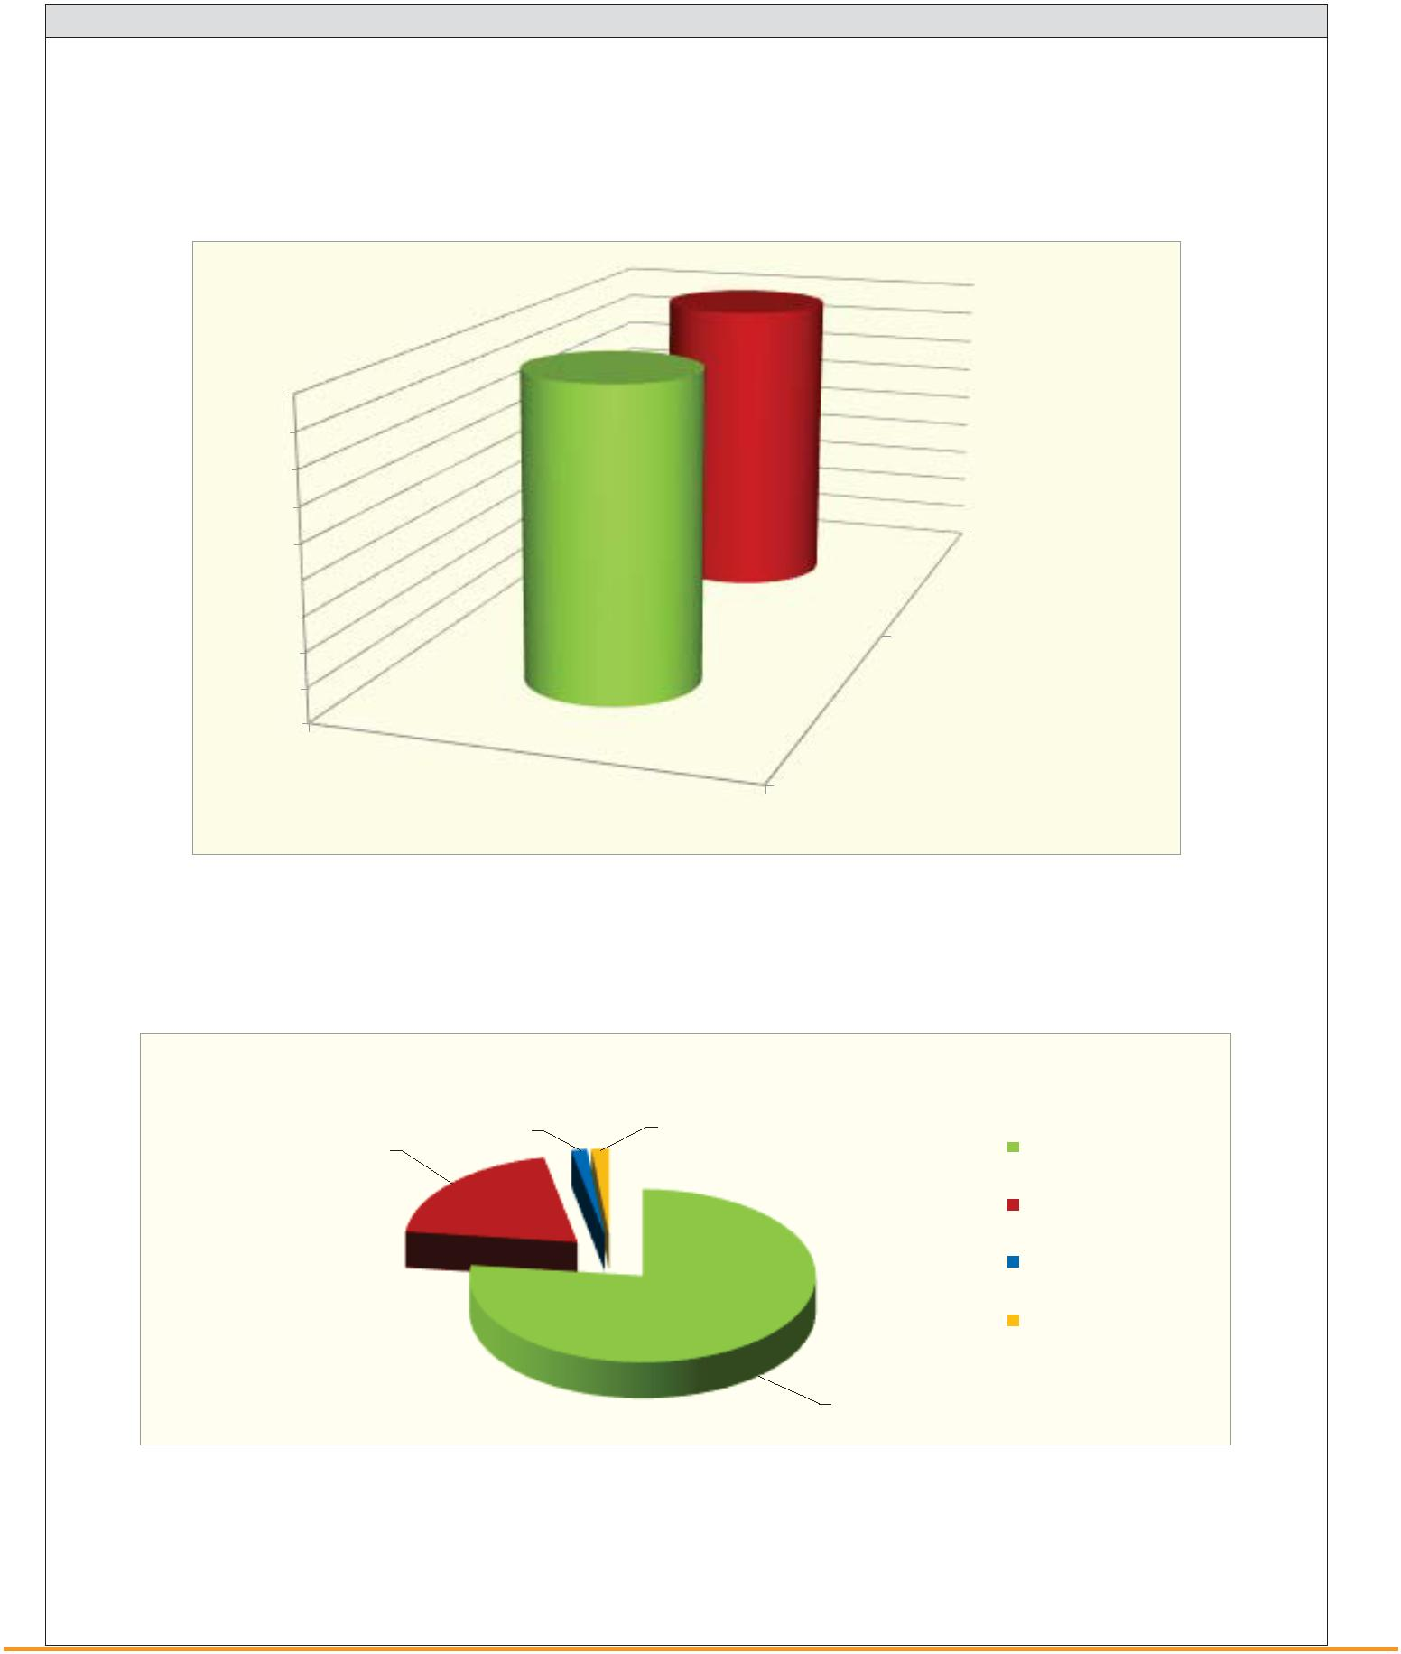


Adolescentes
2
Total
adolescentes
2
1
1
5
0
0
Adolescentes
evaluados
3
Respecto al grado de interés, un 76,96% de los encuestados opinó que el proyecto en general fue muy
interesante, un 19,93% interesante mientras que un 1,47% y un 1,66% los valoró de manera negativa
Grado de interés
1
,47%
1,63%
1
9,93%
3
4
50
00
50
00
50
00
50
00
4
12
6
26
9
Durante el año 2021 participaron un total de 926 escolares en los talleres del Proyecto Aula de Salud; a fecha
de 31 de diciembre 2021 se contaba con la valoración de 612 escolares lo que representa el 66,09% del total.
petición de subvención.
RESULTADO DE LA ENCUESTA VALORATIVA DEL PROYECTO AULA DE SALUD
Documento 1 de 1.Firmado por: 42086772S JUAN LUIS ALAYON (R: B38063087), Emisor del certificado: AC CAMERFIRMA FOR NATURAL PERSONS -
2
016, Número de serie del certificado firmante: 1.639.198.661.385.802.754.948, Fecha de emisión de la firma: 14/03/22 13:51
Código de integridad (alg. SHA-256): 0991518a7ae540fc74b2f635a4a2dfb79a8eeed448d6a5ecb9d989febcb9f302
Página 22 de un total de 46 página(s), Versión imprimible con información de firma.
E X C M O . C A B I L D O I N S U L A R D E L A P A L M A .
Y
G O B I E R N O D E C A N A R I A S . C O N S E J E R Í A D E S A N I D A D . D I R E C C I Ó N G E N E R A L D E S A L U D P Ú B L I C A
S U B V E N C I O N A D A P O R :
38760 LOS LLANOS DE ARIDANE
E-mail: info@uadlapalma.com
8700 SANTA CRUZ DE LA PALMA
E-mail: info@uadlapalma.com
3
922 420 463
CTRA. GENERAL S/N EL PUEBLO
CENTRO DE SALUD
TELF.: 922 450 399
38720 SAN ANDRES Y SAUCES
E-mail: info@uadlapalma.com
C/. ANGELICA LUIS Nº 2
CENTRO DE SALUD
TELF.: 922 401 433
C/. FERNANDEZ FERRAZ Nº 9
TELF.:922 420 403
Respecto a la utilidad de los contenidos: el 67,32% de los escolares evaluados opinó que los contenidos
6,96%
7
Poco Interesante
Nada Interesante
Muy Interesante
Interesante

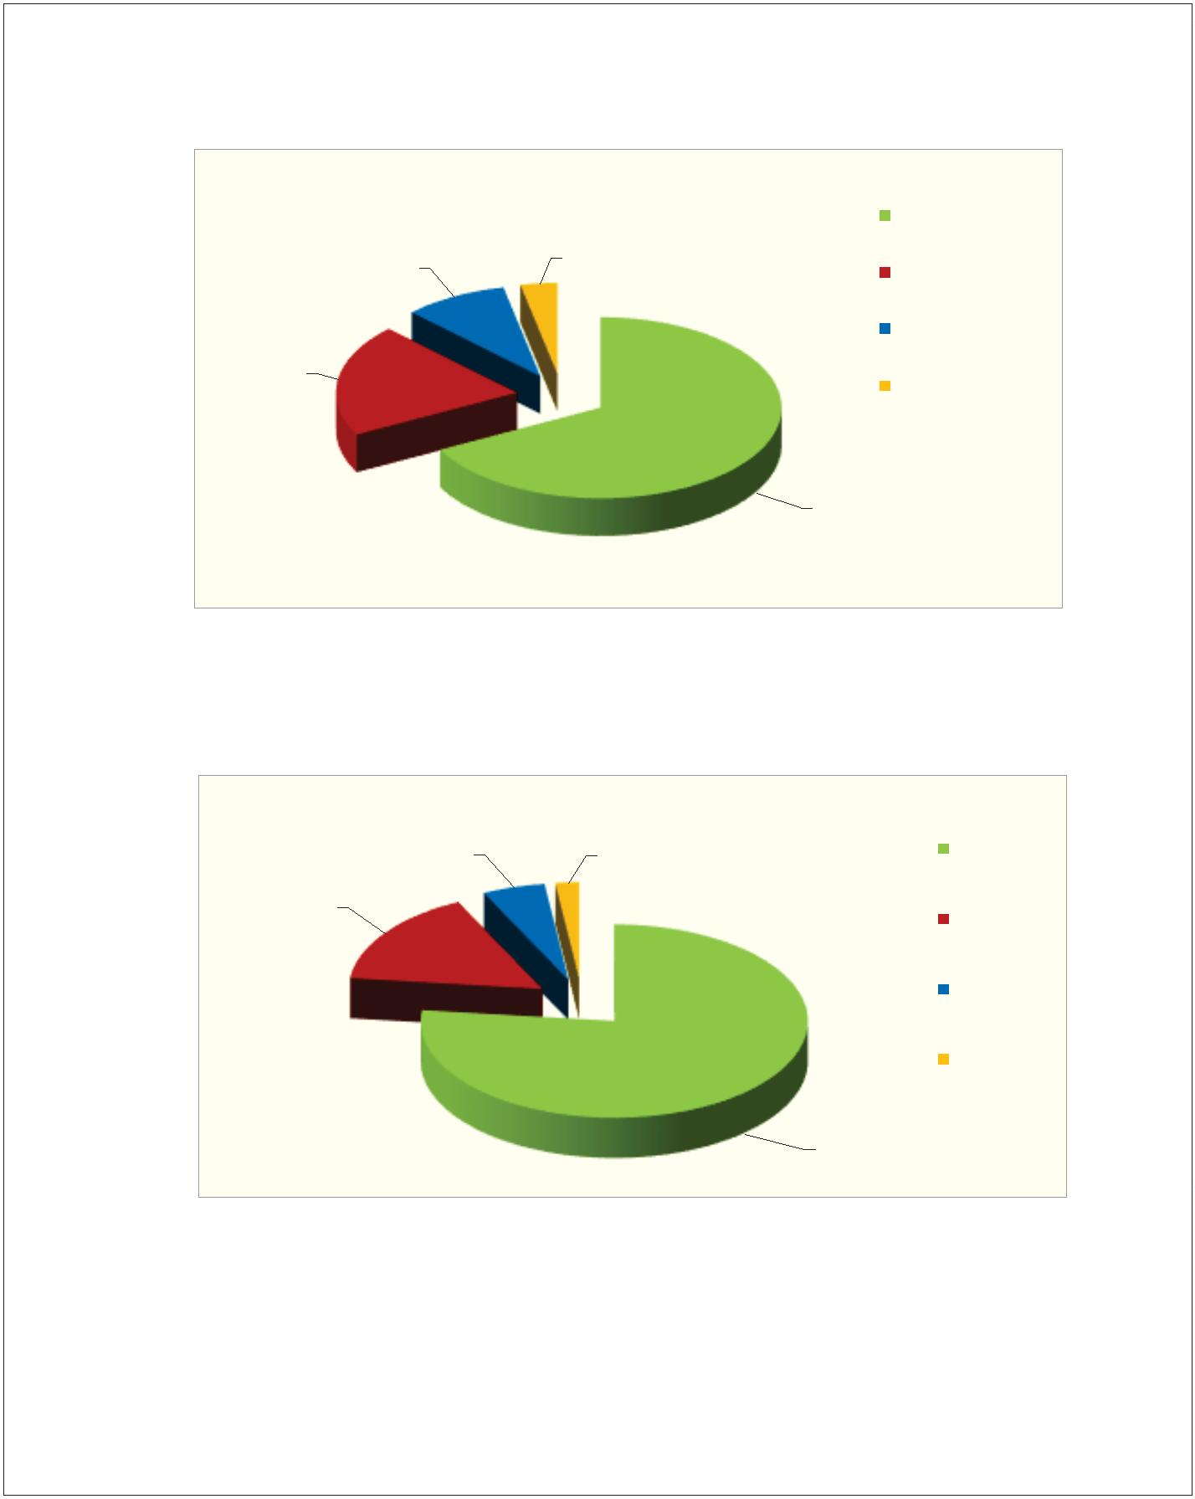
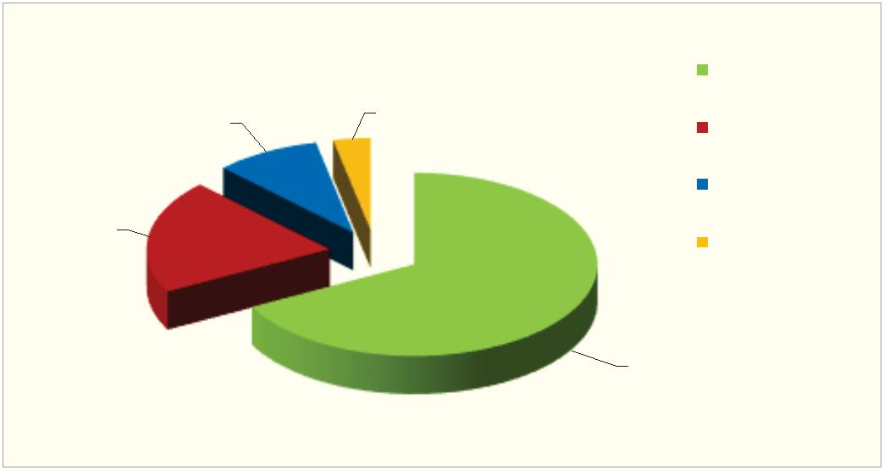
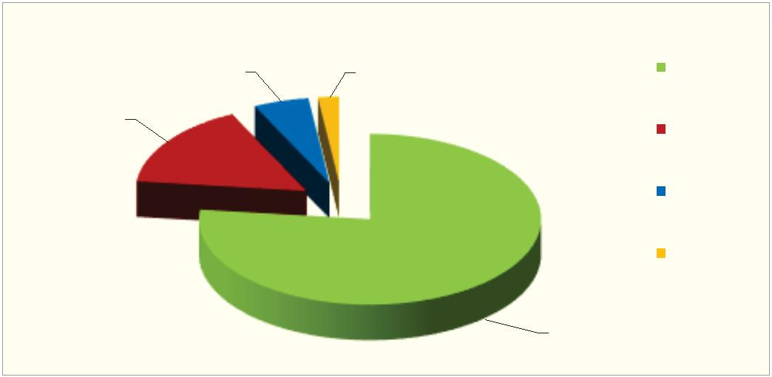
,31%
tratados son muy útiles, el 20,10% útiles, el 9,31% poco útiles y un 3,27% opinó que no les aporta nada.
Utilidad de los contenidos
Muy Útil
3,27%
9
Útil
Poco Útil
20,10%
No me sirve
para nada
67,32%
La autoevaluación que los escolares hicieron de su participación en los talleres fue bastante positiva: un 76,8%
opinó que fue muy activa, un 16,01% activa, un 5,23% regular y un 1,96% pasiva.
Autoevaluación del Nivel de Participación
Y
E X C M O . C A B I L D O I N S U L A R D E L A P A L M A .
Documento 1 de 1.Firmado por: 42086772S JUAN LUIS ALAYON (R: B38063087), Emisor del certificado: AC CAMERFIRMA FOR NATURAL PERSONS -
2
016, Número de serie del certificado firmante: 1.639.198.661.385.802.754.948, Fecha de emisión de la firma: 14/03/22 13:51
Código de integridad (alg. SHA-256): 0991518a7ae540fc74b2f635a4a2dfb79a8eeed448d6a5ecb9d989febcb9f302
Página 23 de un total de 46 página(s), Versión imprimible con información de firma.
G O B I E R N O D E C A N A R I A S . C O N S E J E R Í A D E S A N I D A D . D I R E C C I Ó N G E N E R A L D E S A L U D P Ú B L I C A
S U B V E N C I O N A D A P O R :
38760 LOS LLANOS DE ARIDANE
E-mail: info@uadlapalma.com
8700 SANTA CRUZ DE LA PALMA
E-mail: info@uadlapalma.com
3
922 420 463
CTRA. GENERAL S/N EL PUEBLO
CENTRO DE SALUD
TELF.: 922 450 399
38720 SAN ANDRES Y SAUCES
E-mail: info@uadlapalma.com
C/. ANGELICA LUIS Nº 2
CENTRO DE SALUD
TELF.: 922 401 433
C/. FERNANDEZ FERRAZ Nº 9
TELF.:922 420 403
6,80%
7
Regular
Pasiva
16,01%
Muy Activa
Activa
1,96%
5,23%

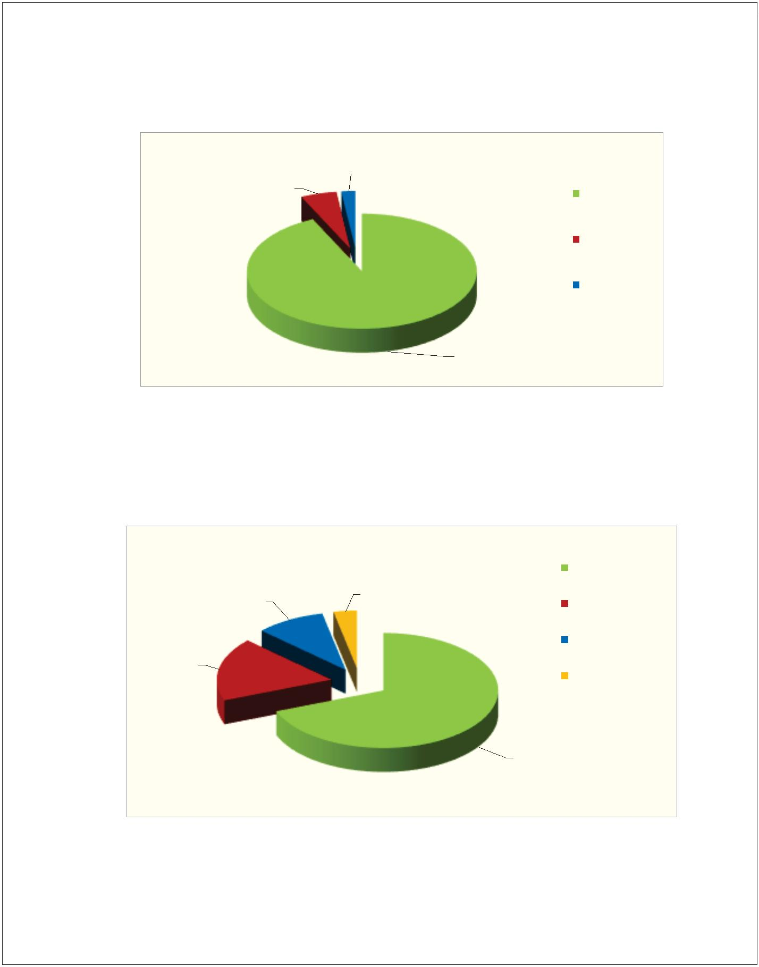
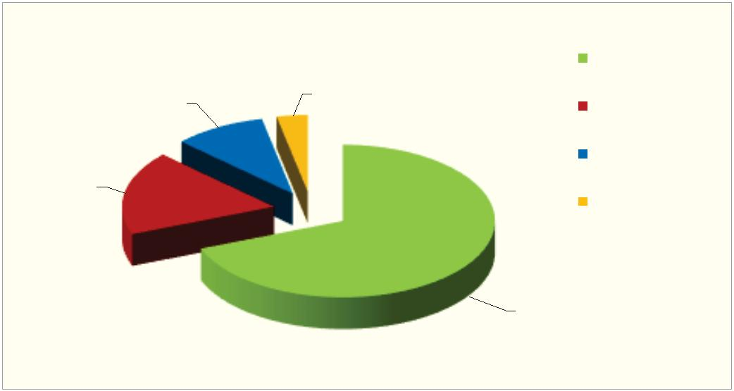
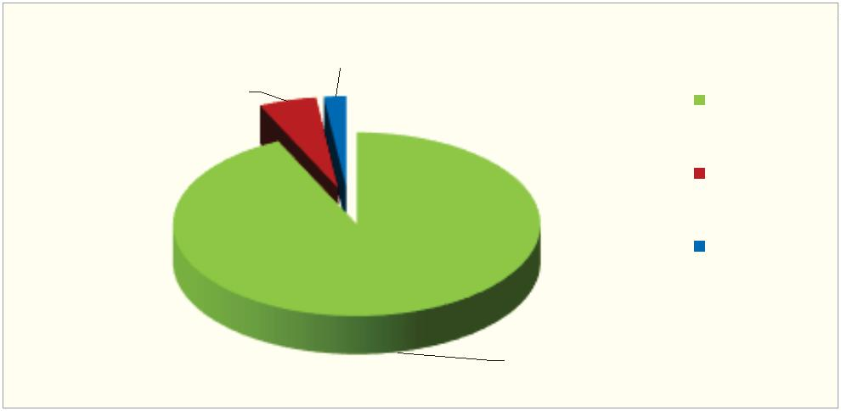
1
Respecto a la valoración que los escolares hicieron sobre la metodología utilizada por las técnicas en
adicciones, un 92,97% opinó que la metodología fue apropiada, un 5,07% no está tan de acuerdo mientras que un
,96% opinó no estar en nada de acuerdo.
Valoración de la Metodología de la Técnica en Adicciones
,96%
,07%
1
5
Apropiada
Poco
Apropiada
Nada
Apropiada
9
CENTRO DE SALUD
TELF.: 922 450 399
38720 SAN ANDRES Y SAUCES
E-mail: info@uadlapalma.com
Código de integridad (alg. SHA-256): 0991518a7ae540fc74b2f635a4a2dfb79a8eeed448d6a5ecb9d989febcb9f302
Página 24 de un total de 46 página(s), Versión imprimible con información de firma.
016, Número de serie del certificado firmante: 1.639.198.661.385.802.754.948, Fecha de emisión de la firma: 14/03/22 13:51
2
Documento 1 de 1.Firmado por: 42086772S JUAN LUIS ALAYON (R: B38063087), Emisor del certificado: AC CAMERFIRMA FOR NATURAL PERSONS -
E X C M O . C A B I L D O I N S U L A R D E L A P A L M A .
Y
G O B I E R N O D E C A N A R I A S . C O N S E J E R Í A D E S A N I D A D . D I R E C C I Ó N G E N E R A L D E S A L U D P Ú B L I C A
S U B V E N C I O N A D A P O R :
38760 LOS LLANOS DE ARIDANE
E-mail: info@uadlapalma.com
8700 SANTA CRUZ DE LA PALMA
E-mail: info@uadlapalma.com
3
922 420 463
CTRA. GENERAL S/N EL PUEBLO
C/. ANGELICA LUIS Nº 2
CENTRO DE SALUD
TELF.: 922 401 433
C/. FERNANDEZ FERRAZ Nº 9
TELF.:922 420 403
69,12%
No me sirve
para nada
17,81%
Poco Útil
Útil
,80%
9
3,27%
Recursos Didácticos
Muy Útil
adicciones fue bastante positiva: un 69,12% opinó que fueron muy útiles y un 17,81% útiles. Un 13,07% opinó lo
contrario.
La valoración que los escolares hicieron de los recursos didácticos utilizados por las técnicas en prevención de
2,97%

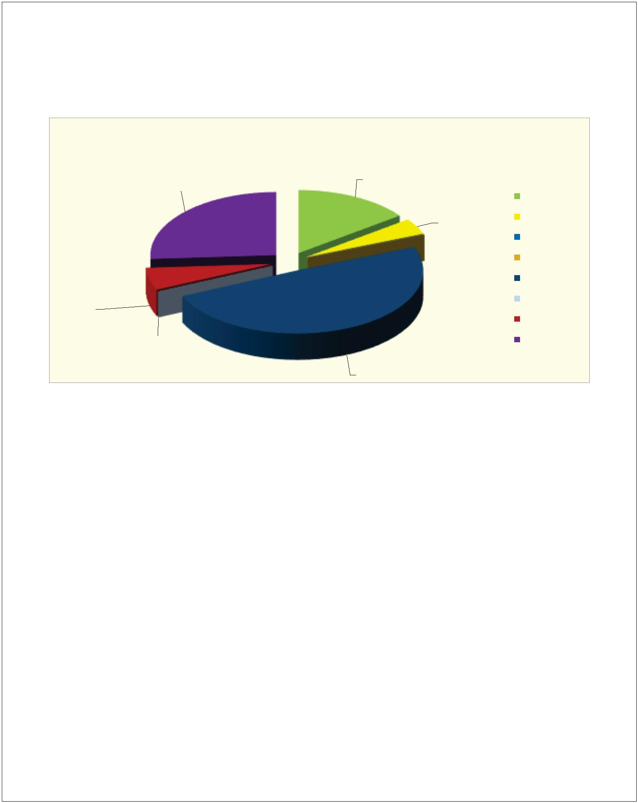
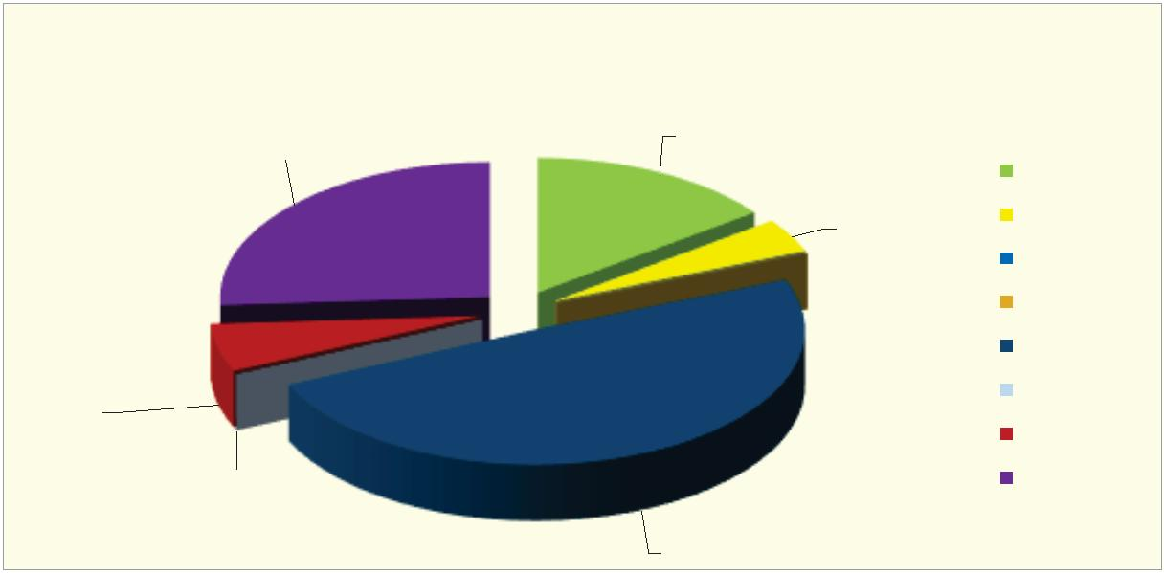
E X C M O . C A B I L D O I N S U L A R D E L A P A L M A .
CTRA. GENERAL S/N EL PUEBLO
CENTRO DE SALUD
TELF.: 922 450 399
38720 SAN ANDRES Y SAUCES
E-mail: info@uadlapalma.com
922 420 463
3
8700 SANTA CRUZ DE LA PALMA
E-mail: info@uadlapalma.com
38760 LOS LLANOS DE ARIDANE
E-mail: info@uadlapalma.com
S U B V E N C I O N A D A P O R :
G O B I E R N O D E C A N A R I A S . C O N S E J E R Í A D E S A N I D A D . D I R E C C I Ó N G E N E R A L D E S A L U D P Ú B L I C A
Y
C/. ANGELICA LUIS Nº 2
CENTRO DE SALUD
TELF.: 922 401 433
Documento 1 de 1.Firmado por: 42086772S JUAN LUIS ALAYON (R: B38063087), Emisor del certificado: AC CAMERFIRMA FOR NATURAL PERSONS -
2
016, Número de serie del certificado firmante: 1.639.198.661.385.802.754.948, Fecha de emisión de la firma: 14/03/22 13:51
Código de integridad (alg. SHA-256): 0991518a7ae540fc74b2f635a4a2dfb79a8eeed448d6a5ecb9d989febcb9f302
Página 25 de un total de 46 página(s), Versión imprimible con información de firma.
C/. FERNANDEZ FERRAZ Nº 9
TELF.:922 420 403
49,35%
0,00%
Entretenidas
Interesantes
5,72%
Novedosas
Clásicas
Difíciles
,00%
0
,08%
4
Divertidas
Aburridas
Fáciles
5,98%
2
14,87%
Valoración final del Programa
Aula de Salud
5
2
La valoración global que los escolares hicieron de los talleres que forman el Proyecto “Aula de Salud Año
021” fue: un 49,35% opinó que los talleres fueron novedosos, un 25,98% interesantes, un 14,87% divertidos, un
,72% entretenidos y un 4,08% aburridos.

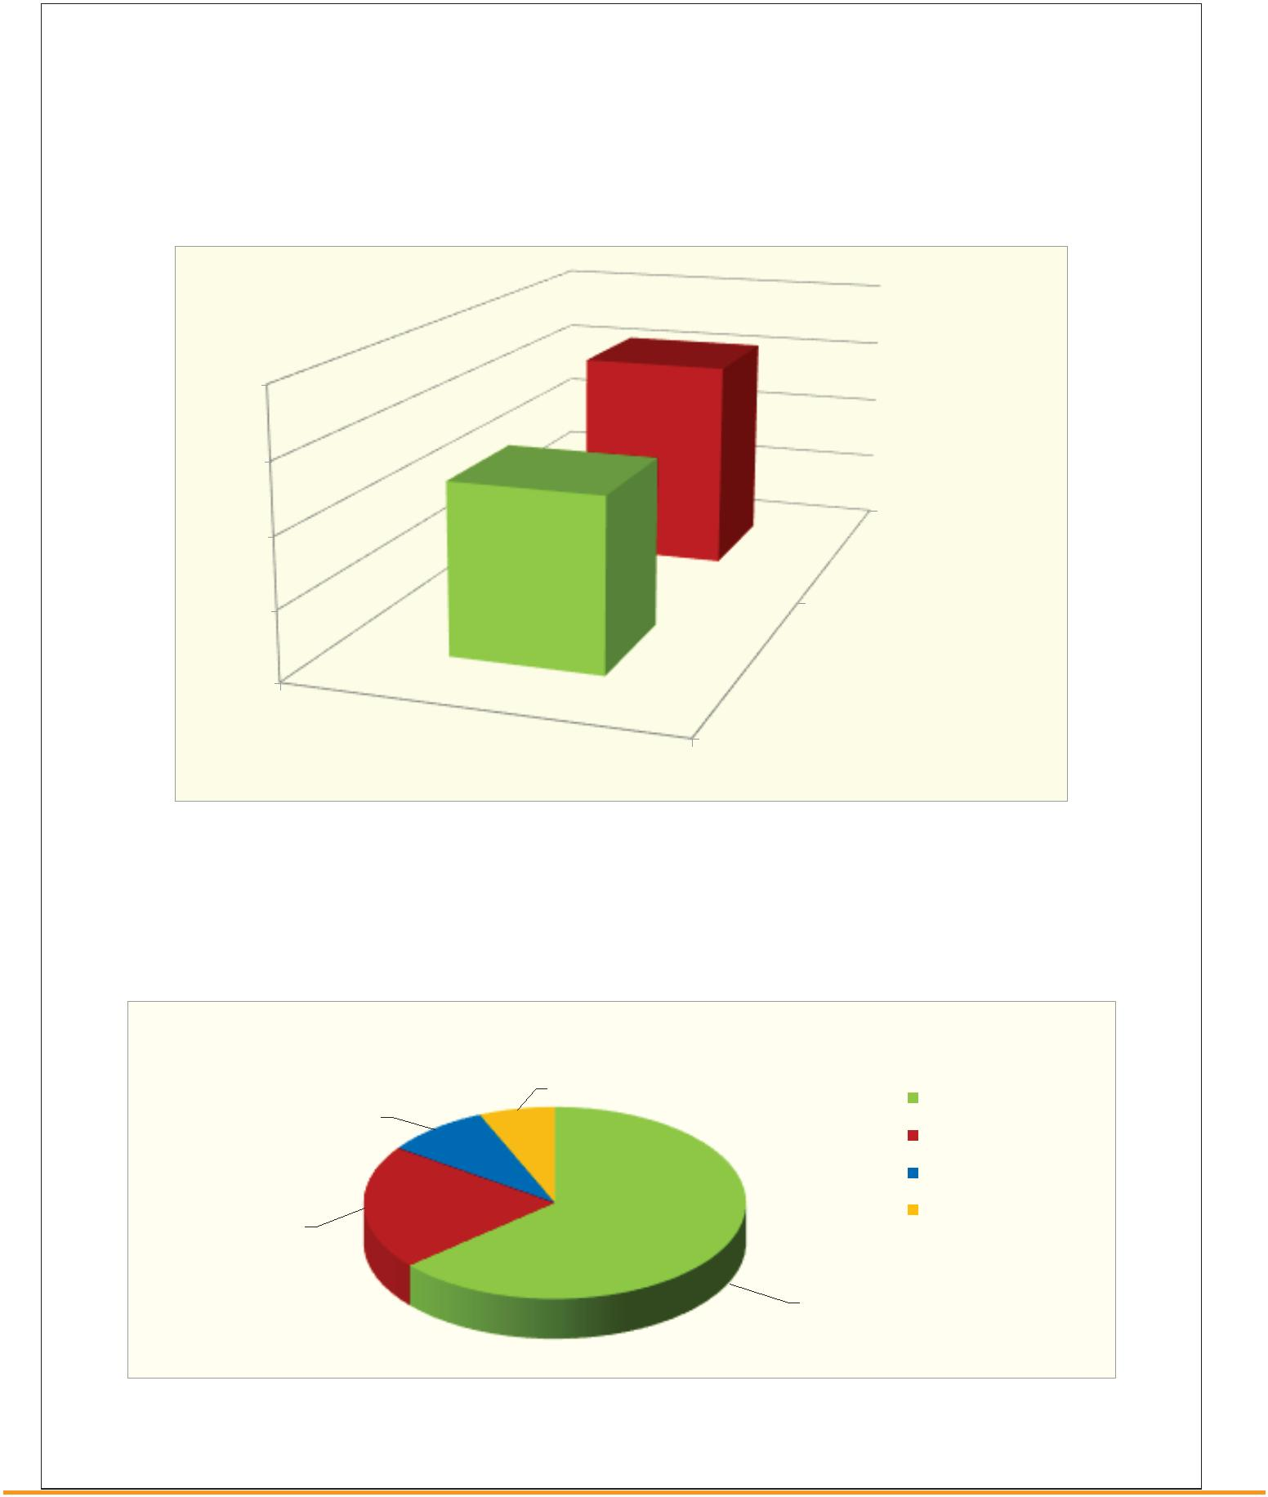
Código de integridad (alg. SHA-256): 0991518a7ae540fc74b2f635a4a2dfb79a8eeed448d6a5ecb9d989febcb9f302
Página 26 de un total de 46 página(s), Versión imprimible con información de firma.
016, Número de serie del certificado firmante: 1.639.198.661.385.802.754.948, Fecha de emisión de la firma: 14/03/22 13:51
2
Documento 1 de 1.Firmado por: 42086772S JUAN LUIS ALAYON (R: B38063087), Emisor del certificado: AC CAMERFIRMA FOR NATURAL PERSONS -
E X C M O . C A B I L D O I N S U L A R D E L A P A L M A .
Y
G O B I E R N O D E C A N A R I A S . C O N S E J E R Í A D E S A N I D A D . D I R E C C I Ó N G E N E R A L D E S A L U D P Ú B L I C A
S U B V E N C I O N A D A P O R :
38760 LOS LLANOS DE ARIDANE
E-mail: info@uadlapalma.com
RESULTADO DE LA ENCUESTA VALORATIVA DEL PROYECTO CONECTATIC
Durante el año 2021, un total de 157 escolares de primaria y secundaria participaron en los talleres del
Proyecto ConectaTIC; a fecha de 31 de diciembre 2021 se contaba con la valoración de 124 escolares lo que
representa el 78,9% del total.
1
57
20,97%
El grado de interés de los escolares encuestados respecto a los talleres del proyecto fue: un 63,71% opinó que
los talleres fueron muy interesantes, un 20,97% interesantes mientras que, un 8,87% y un 6,45% opinaron que no
fueron interesantes.
Grado de interés
6
,45%
Muy Interesante
Interesante
8
,87%
Poco Interesante
Nada Interesante
Escolares
63,71%
C/. FERNANDEZ FERRAZ Nº 9
TELF.:922 420 403
C/. ANGELICA LUIS Nº 2
CENTRO DE SALUD
TELF.: 922 401 433
CTRA. GENERAL S/N EL PUEBLO
CENTRO DE SALUD
TELF.: 922 450 399
38720 SAN ANDRES Y SAUCES
E-mail: info@uadlapalma.com
922 420 463
3
8700 SANTA CRUZ DE LA PALMA
E-mail: info@uadlapalma.com
0
evaluados
Escolares
0
5
escolares
Total de
00
1
50
1
24
1
00
2

Activa
Regular
Pasiva
No me sirve para nada
31,45%
54,84%
La autoevaluación que los escolares hicieron de su participación en los talleres fue: un 16,94% opinó que fue
muy activa, un 20,16% activa, un 48,39% regular y un 14,52% opinó que su participación fue pasiva.
Autoevaluación del Nivel de Participación
Muy Activa
14,52%
16,94%
Poco Útil
20,16%
48,39%
C/. FERNANDEZ FERRAZ Nº 9
TELF.:922 420 403
C/. ANGELICA LUIS Nº 2
CENTRO DE SALUD
TELF.: 922 401 433
CTRA. GENERAL S/N EL PUEBLO
CENTRO DE SALUD
TELF.: 922 450 399
38720 SAN ANDRES Y SAUCES
E-mail: info@uadlapalma.com
922 420 463
3
8,87%
Útil
,84%
4
Utilidad de los contenidos
Muy Útil
tratados son muy útiles, el 31,45% útiles, el 8,87% poco útiles y un 4,84% opinó que no les aportó nada.
Respecto a la utilidad de los contenidos: el 54,84% de los escolares evaluados opinó que los contenidos
Código de integridad (alg. SHA-256): 0991518a7ae540fc74b2f635a4a2dfb79a8eeed448d6a5ecb9d989febcb9f302
Página 27 de un total de 46 página(s), Versión imprimible con información de firma.
016, Número de serie del certificado firmante: 1.639.198.661.385.802.754.948, Fecha de emisión de la firma: 14/03/22 13:51
2
Documento 1 de 1.Firmado por: 42086772S JUAN LUIS ALAYON (R: B38063087), Emisor del certificado: AC CAMERFIRMA FOR NATURAL PERSONS -
E X C M O . C A B I L D O I N S U L A R D E L A P A L M A .
Y
G O B I E R N O D E C A N A R I A S . C O N S E J E R Í A D E S A N I D A D . D I R E C C I Ó N G E N E R A L D E S A L U D P Ú B L I C A
S U B V E N C I O N A D A P O R :
38760 LOS LLANOS DE ARIDANE
E-mail: info@uadlapalma.com
8700 SANTA CRUZ DE LA PALMA
E-mail: info@uadlapalma.com

Código de integridad (alg. SHA-256): 0991518a7ae540fc74b2f635a4a2dfb79a8eeed448d6a5ecb9d989febcb9f302
Página 28 de un total de 46 página(s), Versión imprimible con información de firma.
016, Número de serie del certificado firmante: 1.639.198.661.385.802.754.948, Fecha de emisión de la firma: 14/03/22 13:51
2
Documento 1 de 1.Firmado por: 42086772S JUAN LUIS ALAYON (R: B38063087), Emisor del certificado: AC CAMERFIRMA FOR NATURAL PERSONS -
E X C M O . C A B I L D O I N S U L A R D E L A P A L M A .
Y
G O B I E R N O D E C A N A R I A S . C O N S E J E R Í A D E S A N I D A D . D I R E C C I Ó N G E N E R A L D E S A L U D P Ú B L I C A
S U B V E N C I O N A D A P O R :
38760 LOS LLANOS DE ARIDANE
E-mail: info@uadlapalma.com
8700 SANTA CRUZ DE LA PALMA
E-mail: info@uadlapalma.com
3
922 420 463
CENTRO DE SALUD
TELF.: 922 450 399
38720 SAN ANDRES Y SAUCES
E-mail: info@uadlapalma.com
Útil
8,87%
Poco Apropiada
Nada Apropiada
83,87%
La valoración que los escolares hicieron de los recursos didácticos utilizados por las técnicas en prevención de
adicciones fue bastante positiva: un 67,74 opinó que fueron muy útiles y un 20,97% útiles. Un 11,29% opinó lo
contrario.
Recursos Didácticos
Muy Útil
4,03%
7
,26%
Apropiada
Poco Útil
No me sirve para nada
20,97%
67,74%
C/. FERNANDEZ FERRAZ Nº 9
TELF.:922 420 403
C/. ANGELICA LUIS Nº 2
CENTRO DE SALUD
TELF.: 922 401 433
CTRA. GENERAL S/N EL PUEBLO
7
Valoración de la Metodología de la Técnica en Adicciones
,26%
no estar en nada de acuerdo.
83,87% opinó que la metodología fue apropiada, un 8,87% no estuvo tan de acuerdo mientras que un 7,26% opinó
La valoración que los escolares hicieron sobre la metodología utilizada por las técnicas en adicciones, un

Entretenidas
Interesantes
36,29%
Divertidas
Aburridas
Fáciles
Difíciles
Novedosas
Clásicas
4
,03%
0
,00%
26,61%
1
2,90%
20,16%
0,00%
C/. FERNANDEZ FERRAZ Nº 9
TELF.:922 420 403
C/. ANGELICA LUIS Nº 2
CENTRO DE SALUD
TELF.: 922 401 433
38760 LOS LLANOS DE ARIDANE
E-mail: info@uadlapalma.com
CTRA. GENERAL S/N EL PUEBLO
CENTRO DE SALUD
TELF.: 922 450 399
38720 SAN ANDRES Y SAUCES
E-mail: info@uadlapalma.com
922 420 463
Valoración final del Programa ConectaTIC
3
La valoración global que los escolares hicieron de los talleres que forman el Proyecto “Conecta-TIC” 2021” fue: un
9,29% opinó que los talleres fueron interesantes, un 26,61% divertidos, un 20,19% novedosos, un 12,90%
entretenidos y un 4,03% aburridos.
Código de integridad (alg. SHA-256): 0991518a7ae540fc74b2f635a4a2dfb79a8eeed448d6a5ecb9d989febcb9f302
Página 29 de un total de 46 página(s), Versión imprimible con información de firma.
016, Número de serie del certificado firmante: 1.639.198.661.385.802.754.948, Fecha de emisión de la firma: 14/03/22 13:51
2
Documento 1 de 1.Firmado por: 42086772S JUAN LUIS ALAYON (R: B38063087), Emisor del certificado: AC CAMERFIRMA FOR NATURAL PERSONS -
Y E X C M O . C A B I L D O I N S U L A R D E L A P A L M A .
G O B I E R N O D E C A N A R I A S . C O N S E J E R Í A D E S A N I D A D . D I R E C C I Ó N G E N E R A L D E S A L U D P Ú B L I C A
S U B V E N C I O N A D A P O R :
8700 SANTA CRUZ DE LA PALMA
E-mail: info@uadlapalma.com
3

CONTENIDOS
100
Total participantes
50
Participantes
evaluados
0
Adolescentes/Jóvenes
Para evaluar el Proyecto Gestionando el Riesgo se utilizó una escala de Likert que nos permitió medir las
actitudes de los participantes respecto a:
150
50
4
5
4
1
3
9
07
1
45
1
Durante el año 2021, un total de 145 adolescentes y jóvenes participaron en el Proyecto “Gestionando el
Riesgo”. En el momento del pase de la encuesta participaron un total de 107 adolescentes/jóvenes lo que representa
un 73,7% del total
RESULTADO DE LA ENCUESTA VALORATIVA DEL PROYECTO GESTIONANDO EL RIESGO
(Ámbito Comunitario y Escolar)
40
922 420 463
Interés
Utilidad
Un 38,3% de los adolescentes/jóvenes estuvo totalmente de acuerdo en que los contenidos de los talleres
fueron interesantes, un33,6% estuvo de acuerdo, un 26,1% indeciso y un 1,8% en desacuerdo.
Respecto a la utilidad de los contenidos recibidos, el 36,4% estuvo totalmente de acuerdo con la utilidad de
estos, 42,05% estuvo de acuerdo, un 14,01% indeciso y un 7,4% en desacuerdo.
C/. FERNANDEZ FERRAZ Nº 9
TELF.:922 420 403
C/. ANGELICA LUIS Nº 2
CENTRO DE SALUD
TELF.: 922 401 433
CTRA. GENERAL S/N EL PUEBLO
CENTRO DE SALUD
TELF.: 922 450 399
38720 SAN ANDRES Y SAUCES
E-mail: info@uadlapalma.com
0
3
8700 SANTA CRUZ DE LA PALMA
E-mail: info@uadlapalma.com
38760 LOS LLANOS DE ARIDANE
E-mail: info@uadlapalma.com
S U B V E N C I O N A D A P O R :
G O B I E R N O D E C A N A R I A S . C O N S E J E R Í A D E S A N I D A D . D I R E C C I Ó N G E N E R A L D E S A L U D P Ú B L I C A
Y
E X C M O . C A B I L D O I N S U L A R D E L A P A L M A .
Documento 1 de 1.Firmado por: 42086772S JUAN LUIS ALAYON (R: B38063087), Emisor del certificado: AC CAMERFIRMA FOR NATURAL PERSONS -
2
10
8
Totalmente en desacuerdo
En desacuerdo
5
1
20
Indeciso
30
8
2
Totalmente de acuerdo
De acuerdo
6
3
Código de integridad (alg. SHA-256): 0991518a7ae540fc74b2f635a4a2dfb79a8eeed448d6a5ecb9d989febcb9f302
Página 30 de un total de 46 página(s), Versión imprimible con información de firma.
016, Número de serie del certificado firmante: 1.639.198.661.385.802.754.948, Fecha de emisión de la firma: 14/03/22 13:51
2

C/. ANGELICA LUIS Nº 2
CENTRO DE SALUD
TELF.: 922 401 433
Utilidad de los
recursos didácticos
El 71,02% de los adolescentes encuestados tuvieron una opinión bastante positiva de los talleres realizados.
Un 12,14% estuvo también de acuerdo y, 16,82% se mostró indeciso.
Respecto a la participación, el 57,9% de los alumnos estuvo totalmente de acuerdo en que la metodología
empleada les permitió tener una fácil participación, un 21,49% estuvo de acuerdo y un 20,56% indeciso.
El 29,9% de los alumnos estuvo totalmente en desacuerdo en que los talleres recibidos fueron aburridos, un
6
0,7% estuvo en desacuerdo, un 8,4% se mantuvo indeciso y un 0,93% estuvo de acuerdo.
Un 39,2% del alumnado estuvo totalmente de acuerdo en que los recursos didácticos fueron útiles para el
entendimiento de los talleres, un 56,07% estuvo de acuerdo y, un 4,6% estuvo indeciso.
C/. FERNANDEZ FERRAZ Nº 9
TELF.:922 420 403
Aburrimiento
CTRA. GENERAL S/N EL PUEBLO
CENTRO DE SALUD
TELF.: 922 450 399
38720 SAN ANDRES Y SAUCES
E-mail: info@uadlapalma.com
922 420 463
3
8700 SANTA CRUZ DE LA PALMA
E-mail: info@uadlapalma.com
38760 LOS LLANOS DE ARIDANE
E-mail: info@uadlapalma.com
S U B V E N C I O N A D A P O R :
G O B I E R N O D E C A N A R I A S . C O N S E J E R Í A D E S A N I D A D . D I R E C C I Ó N G E N E R A L D E S A L U D P Ú B L I C A
Y
Facilidad para
participar
Opinión sobre los
talleres
0
0 0
0
0
0
0
0
1
5
10
9
3
1
Totalmente en desacuerdo
Código de integridad (alg. SHA-256): 0991518a7ae540fc74b2f635a4a2dfb79a8eeed448d6a5ecb9d989febcb9f302
Página 31 de un total de 46 página(s), Versión imprimible con información de firma.
016, Número de serie del certificado firmante: 1.639.198.661.385.802.754.948, Fecha de emisión de la firma: 14/03/22 13:51
2
Documento 1 de 1.Firmado por: 42086772S JUAN LUIS ALAYON (R: B38063087), Emisor del certificado: AC CAMERFIRMA FOR NATURAL PERSONS -
E X C M O . C A B I L D O I N S U L A R D E L A P A L M A .
2
4
2
40
3
2
Indeciso
3
0
Totalmente de acuerdo
De acuerdo
3
En desacuerdo
2
2
1
8
20
0
5
60
0
6
2
6
65
70
76
80
METODOLOGÍA EMPLEADA EN LOS TALLERES

30
4
0
40
3
1
3
0
Indeciso
Totalmente de acuerdo
De acuerdo
En desacuerdo
1
8
20
16
Totalmente en desacuerdo
1
50
9
4
60
1
6
3
6
70
PROGRAMA
0
2
3
8700 SANTA CRUZ DE LA PALMA
E-mail: info@uadlapalma.com
38760 LOS LLANOS DE ARIDANE
E-mail: info@uadlapalma.com
S U B V E N C I O N A D A P O R :
G O B I E R N O D E C A N A R I A S . C O N S E J E R Í A D E S A N I D A D . D I R E C C I Ó N G E N E R A L D E S A L U D P Ú B L I C A
Y
E X C M O . C A B I L D O I N S U L A R D E L A P A L M A .
Documento 1 de 1.Firmado por: 42086772S JUAN LUIS ALAYON (R: B38063087), Emisor del certificado: AC CAMERFIRMA FOR NATURAL PERSONS -
922 420 463
016, Número de serie del certificado firmante: 1.639.198.661.385.802.754.948, Fecha de emisión de la firma: 14/03/22 13:51
Código de integridad (alg. SHA-256): 0991518a7ae540fc74b2f635a4a2dfb79a8eeed448d6a5ecb9d989febcb9f302
Página 32 de un total de 46 página(s), Versión imprimible con información de firma.
CTRA. GENERAL S/N EL PUEBLO
CENTRO DE SALUD
TELF.: 922 450 399
38720 SAN ANDRES Y SAUCES
E-mail: info@uadlapalma.com
C/. ANGELICA LUIS Nº 2
CENTRO DE SALUD
TELF.: 922 401 433
C/. FERNANDEZ FERRAZ Nº 9
TELF.:922 420 403
Por último, el 57% de los encuestados estuvo totalmente satisfecho por participar en el proyecto
Gestionando el Riesgo, un 28% estuvo satisfecho y un 14,9% se mostró indiferente.
El 58,8% de los adolescentes encuestados estuvo totalmente de acuerdo en que el proyecto en su totalidad
fue de su agrado, un 28,9% estuvo de acuerdo, un 9,3% indeciso y un 2,8% opinó lo contrario.
El 45,7% estuvo totalmente de acuerdo en que el proyecto en su conjunto es de utilidad, un 37,3% estuvo de
acuerdo y un 16,8% se mostró indeciso.
Satisfecho por participar
Opinión sobre el Programa Utilidad del Programa
0
0
0
0
0
0
3
10

RESULTADO DE LA ENCUESTA VALORATIVA DEL PROYECTO NI TE SUBAS NI CONDUZCAS
En los talleres del Proyecto Ni te subas Ni conduzcas participaron un total de 224 escolares. En el momento
de pase de la encuesta valorativa participaron un total de 201 escolares lo que representa el 89,7% del total.
224
2
50
00
50
00
S U B V E N C I O N A D A P O R :
C/. FERNANDEZ FERRAZ Nº 9
TELF.:922 420 403
C/. ANGELICA LUIS Nº 2
CENTRO DE SALUD
TELF.: 922 401 433
CTRA. GENERAL S/N EL PUEBLO
CENTRO DE SALUD
TELF.: 922 450 399
38720 SAN ANDRES Y SAUCES
E-mail: info@uadlapalma.com
922 420 463
3
8700 SANTA CRUZ DE LA PALMA
E-mail: info@uadlapalma.com
38760 LOS LLANOS DE ARIDANE
E-mail: info@uadlapalma.com
61,194%
G O B I E R N O D E C A N A R I A S . C O N S E J E R Í A D E S A N I D A D . D I R E C C I Ó N G E N E R A L D E S A L U D P Ú B L I C A
Y
E X C M O . C A B I L D O I N S U L A R D E L A P A L M A .
Documento 1 de 1.Firmado por: 42086772S JUAN LUIS ALAYON (R: B38063087), Emisor del certificado: AC CAMERFIRMA FOR NATURAL PERSONS -
2
016, Número de serie del certificado firmante: 1.639.198.661.385.802.754.948, Fecha de emisión de la firma: 14/03/22 13:51
Código de integridad (alg. SHA-256): 0991518a7ae540fc74b2f635a4a2dfb79a8eeed448d6a5ecb9d989febcb9f302
Página 33 de un total de 46 página(s), Versión imprimible con información de firma.
Poco Interesante
Nada Interesante
32,338%
Muy Interesante
Interesante
4,975%
1,493%
Grado de interés
El grado de interés de los participantes en el Proyecto “Ni te subas Ni conduzcas” fue el siguiente: un 61,1%
opinó que los talleres fueron muy interesantes, un 32,3% interesantes, un 4,9% poco interesantes y un 1,4% nada
interesantes
Escolares 1º Bachiller
0
50
1
1
2
01
2

Y
C/. ANGELICA LUIS Nº 2
CENTRO DE SALUD
TELF.: 922 401 433
CTRA. GENERAL S/N EL PUEBLO
CENTRO DE SALUD
TELF.: 922 450 399
38720 SAN ANDRES Y SAUCES
E-mail: info@uadlapalma.com
922 420 463
3
8700 SANTA CRUZ DE LA PALMA
E-mail: info@uadlapalma.com
38760 LOS LLANOS DE ARIDANE
E-mail: info@uadlapalma.com
S U B V E N C I O N A D A P O R :
G O B I E R N O D E C A N A R I A S . C O N S E J E R Í A D E S A N I D A D . D I R E C C I Ó N G E N E R A L D E S A L U D P Ú B L I C A
C/. FERNANDEZ FERRAZ Nº 9
TELF.:922 420 403
E X C M O . C A B I L D O I N S U L A R D E L A P A L M A .
Documento 1 de 1.Firmado por: 42086772S JUAN LUIS ALAYON (R: B38063087), Emisor del certificado: AC CAMERFIRMA FOR NATURAL PERSONS -
2
016, Número de serie del certificado firmante: 1.639.198.661.385.802.754.948, Fecha de emisión de la firma: 14/03/22 13:51
Código de integridad (alg. SHA-256): 0991518a7ae540fc74b2f635a4a2dfb79a8eeed448d6a5ecb9d989febcb9f302
Página 34 de un total de 46 página(s), Versión imprimible con información de firma.
72,139%
Poco Útil
Nada Útil
Muy Útil
Útil
26,368%
0,995%
0,498%
Utilidad de los Contenidos
un 1,48% opinó lo contrario.
Respecto a la utilidad de los contenidos, el 72,1% opinó que los mismos han sido muy útiles, un 26,3% útiles y
94,527%
No
Sí
5,473%
Aprendizaje de contenidos nuevos
interesantes mientras que, un 5,4% opinó lo contrario.
El 94,5% de los encuestados consideró que a través de los talleres aprendieron contenidos nuevos e

La autoevaluación que los encuestados hicieron de su participación en los talleres fue: el 54,2% opinó que fue
muy activa, el 31,3% activa, el 12,4% regular y con un 1,9% pasiva.
Autoevaluación del Nivel de Participación
C/. ANGELICA LUIS Nº 2
CENTRO DE SALUD
TELF.: 922 401 433
No tenía
dudas
42,308%
65,385%
57,692%
Poco Útiles
,00%
No me sirven
para nada
C/. FERNANDEZ FERRAZ Nº 9
TELF.:922 420 403
Muy Útiles
Útiles
CTRA. GENERAL S/N EL PUEBLO
CENTRO DE SALUD
TELF.: 922 450 399
38720 SAN ANDRES Y SAUCES
E-mail: info@uadlapalma.com
922 420 463
3
8700 SANTA CRUZ DE LA PALMA
E-mail: info@uadlapalma.com
38760 LOS LLANOS DE ARIDANE
E-mail: info@uadlapalma.com
S U B V E N C I O N A D A P O R :
G O B I E R N O D E C A N A R I A S . C O N S E J E R Í A D E S A N I D A D . D I R E C C I Ó N G E N E R A L D E S A L U D P Ú B L I C A
No
,000%
34,615%
,000%
Sí
Valoración Recursos Didácticos
Aclaración de dudas por parte de las técnicas
Además, el 65,4% de los encuestados manifestó que las técnicas en adicciones aclararon todas las dudas,
mientras que, un 34,6% declaró no tener dudas.
La valoración que los encuestados realizaron de los recursos didácticos utilizados en los talleres fue muy
positiva. Un 57,69% opinó que los recursos fueron muy útiles y un 42,31% útiles.
31,343%
54,229%
Regular
Pasiva
Muy Activa
Activa
12,438%
1,990%
Y
Código de integridad (alg. SHA-256): 0991518a7ae540fc74b2f635a4a2dfb79a8eeed448d6a5ecb9d989febcb9f302
Página 35 de un total de 46 página(s), Versión imprimible con información de firma.
016, Número de serie del certificado firmante: 1.639.198.661.385.802.754.948, Fecha de emisión de la firma: 14/03/22 13:51
2
Documento 1 de 1.Firmado por: 42086772S JUAN LUIS ALAYON (R: B38063087), Emisor del certificado: AC CAMERFIRMA FOR NATURAL PERSONS -
E X C M O . C A B I L D O I N S U L A R D E L A P A L M A .

1
7
2,139%
Siendo 0 el mínimo y 5 el máximo, los escolares calificaron el Proyecto de Prevención “Ni te subas Ni
conduzcas” de la siguiente manera:
Valoración del Programa "Ni te subas Ni conduzcas"
1
40
20
00
1
19
Nada
1
80
6
0
4
8
3
2
Mucho
Bastante
Poco
2,388%
2
,980%
3
,493%
1
Nivel de Satisfacción
mostró muy satisfecho, un 22,3% bastante satisfecho mientras que, un 5,3% se mostró poco y nada satisfecho.
El nivel de satisfacción de los encuestados respecto a los talleres del proyecto fue el siguiente: un 72,1% se
CTRA. GENERAL S/N EL PUEBLO
CENTRO DE SALUD
TELF.: 922 450 399
38720 SAN ANDRES Y SAUCES
E-mail: info@uadlapalma.com
Código de integridad (alg. SHA-256): 0991518a7ae540fc74b2f635a4a2dfb79a8eeed448d6a5ecb9d989febcb9f302
Página 36 de un total de 46 página(s), Versión imprimible con información de firma.
016, Número de serie del certificado firmante: 1.639.198.661.385.802.754.948, Fecha de emisión de la firma: 14/03/22 13:51
2
Documento 1 de 1.Firmado por: 42086772S JUAN LUIS ALAYON (R: B38063087), Emisor del certificado: AC CAMERFIRMA FOR NATURAL PERSONS -
E X C M O . C A B I L D O I N S U L A R D E L A P A L M A .
Y
G O B I E R N O D E C A N A R I A S . C O N S E J E R Í A D E S A N I D A D . D I R E C C I Ó N G E N E R A L D E S A L U D P Ú B L I C A
S U B V E N C I O N A D A P O R :
38760 LOS LLANOS DE ARIDANE
E-mail: info@uadlapalma.com
8700 SANTA CRUZ DE LA PALMA
E-mail: info@uadlapalma.com
3
922 420 463
C/. ANGELICA LUIS Nº 2
CENTRO DE SALUD
TELF.: 922 401 433
C/. FERNANDEZ FERRAZ Nº 9
TELF.:922 420 403
Valor 5
Valor 4
Valor 3
Valor 2
Valor 1
Valor 0
0
0
0
0
0
2
40

Muy satisfecho
0,00%
0
%
Objetivos
Contenidos
No satisfecho
Poco satisfecho
Indiferente
%
Totalmente satisfecho
C/. FERNANDEZ FERRAZ Nº 9
TELF.:922 420 403
C/. ANGELICA LUIS Nº 2
CENTRO DE SALUD
TELF.: 922 401 433
CTRA. GENERAL S/N EL PUEBLO
CENTRO DE SALUD
TELF.: 922 450 399
38720 SAN ANDRES Y SAUCES
E-mail: info@uadlapalma.com
922 420 463
3
8700 SANTA CRUZ DE LA PALMA
E-mail: info@uadlapalma.com
0
2% 2%
2%
%
2
0%
0%
0%
0%
0%
5
4
3
2
1
46,51%
7%
4
49%
48,84%
Objetivos y Contenidos
Respecto a los contenidos, un 46,51% estuvo muy satisfecho con los mismos y consideran que fueron
interesantes y adaptados a sus expectativas, un 49% estuvo totalmente satisfecho, un 2% indiferente y poco
satisfecho respectivamente.
Un 48,84% de los encuestados estuvo muy satisfecho con la consecución de los objetivos planteados en la
actividad formativa. Un 47% estuvo totalmente satisfecho, un 2% se mostró indiferente y un 2% nada estuvo
satisfecho.
OBJETIVOS Y CONTENIDOS
Código de integridad (alg. SHA-256): 0991518a7ae540fc74b2f635a4a2dfb79a8eeed448d6a5ecb9d989febcb9f302
Página 37 de un total de 46 página(s), Versión imprimible con información de firma.
016, Número de serie del certificado firmante: 1.639.198.661.385.802.754.948, Fecha de emisión de la firma: 14/03/22 13:51
2
Documento 1 de 1.Firmado por: 42086772S JUAN LUIS ALAYON (R: B38063087), Emisor del certificado: AC CAMERFIRMA FOR NATURAL PERSONS -
E X C M O . C A B I L D O I N S U L A R D E L A P A L M A .
Y
G O B I E R N O D E C A N A R I A S . C O N S E J E R Í A D E S A N I D A D . D I R E C C I Ó N G E N E R A L D E S A L U D P Ú B L I C A
S U B V E N C I O N A D A P O R :
38760 LOS LLANOS DE ARIDANE
E-mail: info@uadlapalma.com
Para evaluar el Proyecto Empresas Saludables se utilizó una escala de Likert que nos permitió medir el nivel de
satisfacción de los/las participantes respecto a:
En el Proyecto de Prevención Empresas Saludables participaron un total de 10 trabajadoras/es de la Fundación
Isonorte. En el momento del pase de la encuesta participaron la totalidad.
RESULTADO DE LA ENCUESTA VALORATIVA DEL PROYECTO EMPRESAS SALUDABLES

0
25,58%
2%
5%
4,65%
5%
0
%
0%
5,58%
%
Utilidad formacion
Poco satisfecho
Utilidad formacion desarrollo
profesional
No satisfecho
Indiferente
Muy satisfecho
Totalmente satisfecho
C/. FERNANDEZ FERRAZ Nº 9
TELF.:922 420 403
2
0%
0%
0%
0%
0%
0%
0%
7
6
5
4
3
2
1
5%
6
7%
6
Utilidad
25,58% estuvo muy satisfecho y un 4,65% nada satisfecho.
Un 65% estuvo totalmente satisfecho con que la formación recibida es útil para el desarrollo profesional, un
El 67% de los encuestados estuvo totalmente satisfecho con la utilidad de la formación para su puesto de
trabajo. Un 25,58% estuvo muy satisfecho, un 5% se mostró indeciso y un 2% no estuvo satisfecho.
UTILIDAD DE LA FORMACIÓN
Totalmente satisfecho
Muy satisfecho
Indiferente
Código de integridad (alg. SHA-256): 0991518a7ae540fc74b2f635a4a2dfb79a8eeed448d6a5ecb9d989febcb9f302
Página 38 de un total de 46 página(s), Versión imprimible con información de firma.
016, Número de serie del certificado firmante: 1.639.198.661.385.802.754.948, Fecha de emisión de la firma: 14/03/22 13:51
2
Documento 1 de 1.Firmado por: 42086772S JUAN LUIS ALAYON (R: B38063087), Emisor del certificado: AC CAMERFIRMA FOR NATURAL PERSONS -
E X C M O . C A B I L D O I N S U L A R D E L A P A L M A .
Y
G O B I E R N O D E C A N A R I A S . C O N S E J E R Í A D E S A N I D A D . D I R E C C I Ó N G E N E R A L D E S A L U D P Ú B L I C A
S U B V E N C I O N A D A P O R :
38760 LOS LLANOS DE ARIDANE
E-mail: info@uadlapalma.com
8700 SANTA CRUZ DE LA PALMA
E-mail: info@uadlapalma.com
3
922 420 463
CTRA. GENERAL S/N EL PUEBLO
CENTRO DE SALUD
TELF.: 922 450 399
38720 SAN ANDRES Y SAUCES
E-mail: info@uadlapalma.com
C/. ANGELICA LUIS Nº 2
CENTRO DE SALUD
TELF.: 922 401 433
No satisfecho
0%
4
2%
37,21%
19%
2
%
0
%
44%
0,00%
0
%
0
%
Tipo de Metodologia
Poco satisfecho
Metodologia y Participacion
60%
50%
40%
30%
20%
10%
55,81%
Metodologia Empleada
Respecto a la participación, el 44% de las/los encuestadas/os estuvo totalmente satisfecho con que la
metodología empleada permitiera tener una fácil participación, un 37,21% estuvo muy satisfecho y un 19% se
mostró indiferente.
El 55,81% de los encuestados estuvo muy satisfecho con la metodología utilizada ya que, ésta permitió la
consecución de los objetivos y la adquisición de los contenidos planteados. Un 42% estuvo totalmente satisfecho
mientras que, un 2% estuvo poco satisfecho con la metodología empleada.
METODOLOGÍA EMPLEADA

922 420 463
Poco satisfecho
Indiferente
Muy satisfecho
Totalmente satisfecho
C/. FERNANDEZ FERRAZ Nº 9
TELF.:922 420 403
C/. ANGELICA LUIS Nº 2
CENTRO DE SALUD
TELF.: 922 401 433
CTRA. GENERAL S/N EL PUEBLO
CENTRO DE SALUD
TELF.: 922 450 399
38720 SAN ANDRES Y SAUCES
E-mail: info@uadlapalma.com
No satisfecho
3
8700 SANTA CRUZ DE LA PALMA
E-mail: info@uadlapalma.com
38760 LOS LLANOS DE ARIDANE
E-mail: info@uadlapalma.com
S U B V E N C I O N A D A P O R :
G O B I E R N O D E C A N A R I A S . C O N S E J E R Í A D E S A N I D A D . D I R E C C I Ó N G E N E R A L D E S A L U D P Ú B L I C A
Y
E X C M O . C A B I L D O I N S U L A R D E L A P A L M A .
Documento 1 de 1.Firmado por: 42086772S JUAN LUIS ALAYON (R: B38063087), Emisor del certificado: AC CAMERFIRMA FOR NATURAL PERSONS -
Aclaracion dudas
Motivacion grupo
Dominio de los
contenidos
%
0
0,00%
2,33%
2,33%
0%
%
0
2%
%
2
%
2
9%
Código de integridad (alg. SHA-256): 0991518a7ae540fc74b2f635a4a2dfb79a8eeed448d6a5ecb9d989febcb9f302
Página 39 de un total de 46 página(s), Versión imprimible con información de firma.
016, Número de serie del certificado firmante: 1.639.198.661.385.802.754.948, Fecha de emisión de la firma: 14/03/22 13:51
2
5
Un 58% estuvo totalmente de acuerdo en que los técnicos consiguieron mantener el interés y motivación del
grupo del grupo a lo largo de la formación, un 30,23% estuvo muy satisfecho, un 9% se mostró indiferente y un 2%
estuvo poco satisfecho.
Por último, un 83,72% opinó que las dudas fueron aclaradas por los técnicos en prevención, un 11,63% estuvo
muy satisfecho y un 2,33% se mostró indiferente o nada satisfecho.
Valoración
7
9%
83,72%
9
8
7
6
5
4
3
2
1
0%
0%
0%
0%
0%
0%
0%
0%
0%
El 79% de los encuestados estuvo totalmente satisfecho con el dominio de los contenidos impartidos por
parte de los técnicos en prevención, un 16,2% estuvo muy satisfecho, un 2% se mostró indiferente y nada satisfecho
respectivamente.
8%
3
0,23%
1
6,28%
1
1,63%
VALORACIÓN DE LOS TÉCNICOS

0,00%
3
4,88%
3
2,33%7%9
2
%
2% 5%
0% 0%
34,88%
0
%
Opinion sobre la
organización
Opinion sobre los
horarios
Opinion sobre las
condiciones del aula
No satisfecho
Poco satisfecho
1,16%
0,23%
,30%
5
58%
0%
0%
0%
0%
8
6
4
2
3%
6
Organizacion-Condiciones
Respecto a las condiciones ambientales (aula, mobiliario…) un 51,16% estuvo totalmente satisfecho con que
fueron adecuadas, un 30,23% estuvo muy satisfecho, un 9,30% indiferente, un 7% poco satisfecho y un 2,33% nada
satisfecho.
Un 58% estuvo totalmente satisfecho con los horarios y duración del curso, un 34,88% estuvo muy satisfecho,
un 5% indiferente y un 2% poco satisfecho.
El 63% de los encuestados estuvo totalmente satisfecho con la organización del curso, un 34,88% estuvo muy
satisfecho y un 2% nada satisfecho.
ORGANIZACIÓN Y CONDICIONES
Indiferente
Código de integridad (alg. SHA-256): 0991518a7ae540fc74b2f635a4a2dfb79a8eeed448d6a5ecb9d989febcb9f302
Página 40 de un total de 46 página(s), Versión imprimible con información de firma.
016, Número de serie del certificado firmante: 1.639.198.661.385.802.754.948, Fecha de emisión de la firma: 14/03/22 13:51
2
Documento 1 de 1.Firmado por: 42086772S JUAN LUIS ALAYON (R: B38063087), Emisor del certificado: AC CAMERFIRMA FOR NATURAL PERSONS -
E X C M O . C A B I L D O I N S U L A R D E L A P A L M A .
Y
G O B I E R N O D E C A N A R I A S . C O N S E J E R Í A D E S A N I D A D . D I R E C C I Ó N G E N E R A L D E S A L U D P Ú B L I C A
S U B V E N C I O N A D A P O R :
8700 SANTA CRUZ DE LA PALMA
E-mail: info@uadlapalma.com
3
922 420 463
CENTRO DE SALUD
TELF.: 922 450 399
38720 SAN ANDRES Y SAUCES
E-mail: info@uadlapalma.com
CTRA. GENERAL S/N EL PUEBLO
C/. ANGELICA LUIS Nº 2
CENTRO DE SALUD
TELF.: 922 401 433
38760 LOS LLANOS DE ARIDANE
E-mail: info@uadlapalma.com
C/. FERNANDEZ FERRAZ Nº 9
TELF.:922 420 403
Totalmente satisfecho
Muy satisfecho

6
VALORACIÓN GLOBAL
Resumiendo, siendo 0 el mínimo y 5 el máximo, el 97,68% de los encuestados puntuó el Proyecto “Empresas
Saludables” , de manera muy positiva.
Valoracion Global, nivel de satisfacción
8
0,00%
0,00%
0,00%
0,00%
0,00%
0,00%
0,00%
0,00%
,00%
6
9,77%
7
5
4
2
7,91%
3
2
1
2
PATRICIA DEL
CARMEN GARCIA
(R: G38230736)
Código de integridad (alg. SHA-256): 0991518a7ae540fc74b2f635a4a2dfb79a8eeed448d6a5ecb9d989febcb9f302
Página 41 de un total de 46 página(s), Versión imprimible con información de firma.
016, Número de serie del certificado firmante: 1.639.198.661.385.802.754.948, Fecha de emisión de la firma: 14/03/22 13:51
2
Documento 1 de 1.Firmado por: 42086772S JUAN LUIS ALAYON (R: B38063087), Emisor del certificado: AC CAMERFIRMA FOR NATURAL PERSONS -
E X C M O . C A B I L D O I N S U L A R D E L A P A L M A .
Y
G O B I E R N O D E C A N A R I A S . C O N S E J E R Í A D E S A N I D A D . D I R E C C I Ó N G E N E R A L D E S A L U D P Ú B L I C A
S U B V E N C I O N A D A P O R :
8700 SANTA CRUZ DE LA PALMA
E-mail: info@uadlapalma.com
3
922 420 463
CTRA. GENERAL S/N EL PUEBLO
CENTRO DE SALUD
TELF.: 922 450 399
38720 SAN ANDRES Y SAUCES
E-mail: info@uadlapalma.com
C/. ANGELICA LUIS Nº 2
CENTRO DE SALUD
TELF.: 922 401 433
38760 LOS LLANOS DE ARIDANE
E-mail: info@uadlapalma.com
C/. FERNANDEZ FERRAZ Nº 9
TELF.:922 420 403
Nombre de reconocimiento (DN): 2.5.4.13=Ref:AEAT/
AEAT0215/PUESTO 1/70363/07032022132642,
serialNumber=IDCES-54117354X,
givenName=PATRICIA DEL CARMEN, sn=GARCIA
MACIAS, cn=54117354X PATRICIA DEL CARMEN
GARCIA (R: G38230736), 2.5.4.97=VATES-G38230736,
o=ASOC PALMERA PARA LA PREVENCION Y
TRATAMIENTO DE TOSICOMANIAS, c=ES
Fecha: 2022.03.14 12:06:08 Z
Firmado digitalmente por 54117354X PATRICIA DEL
CARMEN GARCIA (R: G38230736)
4117354X
5
Fdo.: Patricia del Carmen García Macías
Presidenta
En Santa Cruz de La Palma, a 16 de febrero 2022
Valor 5
Valor 4
Valor 2
Valor 1
0
0,00%
Valor 3
,00%
0
,33%

Código de integridad (alg. SHA-256): 0991518a7ae540fc74b2f635a4a2dfb79a8eeed448d6a5ecb9d989febcb9f302
Página 42 de un total de 46 página(s), Versión imprimible con información de firma.
016, Número de serie del certificado firmante: 1.639.198.661.385.802.754.948, Fecha de emisión de la firma: 14/03/22 13:51
2
Documento 1 de 1.Firmado por: 42086772S JUAN LUIS ALAYON (R: B38063087), Emisor del certificado: AC CAMERFIRMA FOR NATURAL PERSONS -
APL MNE
ARLA P ARAR
I CXO MTAEOD OT N IEMA ATTRY N IÓC N VE
30738G-2S AÍ N
6

Código de integridad (alg. SHA-256): 0991518a7ae540fc74b2f635a4a2dfb79a8eeed448d6a5ecb9d989febcb9f302
Página 43 de un total de 46 página(s), Versión imprimible con información de firma.
016, Número de serie del certificado firmante: 1.639.198.661.385.802.754.948, Fecha de emisión de la firma: 14/03/22 13:51
2
Documento 1 de 1.Firmado por: 42086772S JUAN LUIS ALAYON (R: B38063087), Emisor del certificado: AC CAMERFIRMA FOR NATURAL PERSONS -
APL MNE
ARLA P ARAR
I CXO MTAEOD OT N IEMA ATTRY N IÓC N VE
30738G-2S AÍ N
6

Código de integridad (alg. SHA-256): 0991518a7ae540fc74b2f635a4a2dfb79a8eeed448d6a5ecb9d989febcb9f302
Página 44 de un total de 46 página(s), Versión imprimible con información de firma.
6
30738G-2S AÍ N
I CXO MTAEOD OT N IEMA ATTRY N IÓC N VE
ARLA P ARAR
APL MNE
Documento 1 de 1.Firmado por: 42086772S JUAN LUIS ALAYON (R: B38063087), Emisor del certificado: AC CAMERFIRMA FOR NATURAL PERSONS -
2
016, Número de serie del certificado firmante: 1.639.198.661.385.802.754.948, Fecha de emisión de la firma: 14/03/22 13:51

6
30738G-2S AÍ N
I CXO MTAEOD OT N IEMA ATTRY N IÓC N VE
ARLA P ARAR
APL MNE
Documento 1 de 1.Firmado por: 42086772S JUAN LUIS ALAYON (R: B38063087), Emisor del certificado: AC CAMERFIRMA FOR NATURAL PERSONS -
2
016, Número de serie del certificado firmante: 1.639.198.661.385.802.754.948, Fecha de emisión de la firma: 14/03/22 13:51
Código de integridad (alg. SHA-256): 0991518a7ae540fc74b2f635a4a2dfb79a8eeed448d6a5ecb9d989febcb9f302
Página 45 de un total de 46 página(s), Versión imprimible con información de firma.

S U B V E N C I O N A D A P O R :
PREVENCION Y TRATAMIENTO DE TOSICOMANIAS, c=ES
Fecha: 2022.03.14 12:04:48 Z
C/. FERNANDEZ FERRAZ Nº 9
TELF.:922 420 403
C/. ANGELICA LUIS Nº 2
CENTRO DE SALUD
TELF.: 922 401 433
38760 LOS LLANOS DE ARIDANE
E-mail: info@uadlapalma.com
CTRA. GENERAL S/N EL PUEBLO
CENTRO DE SALUD
TELF.: 922 450 399
38720 SAN ANDRES Y SAUCES
922 420 463
3
8700 SANTA CRUZ DE LA PALMA
E-mail: info@uadlapalma.com
E-mail: info@uadlapalma.com
.5.4.97=VATES-G38230736, o=ASOC PALMERA PARA LA
G O B I E R N O D E C A N A R I A S . C O N S E J E R Í A D E S A N I D A D . D I R E C C I Ó N G E N E R A L D E S A L U D P Ú B L I C A
Y
E X C M O . C A B I L D O I N S U L A R D E L A P A L M A .
Documento 1 de 1.Firmado por: 42086772S JUAN LUIS ALAYON (R: B38063087), Emisor del certificado: AC CAMERFIRMA FOR NATURAL PERSONS -
2
016, Número de serie del certificado firmante: 1.639.198.661.385.802.754.948, Fecha de emisión de la firma: 14/03/22 13:51
Código de integridad (alg. SHA-256): 0991518a7ae540fc74b2f635a4a2dfb79a8eeed448d6a5ecb9d989febcb9f302
Página 46 de un total de 46 página(s), Versión imprimible con información de firma.
2
DEL CARMEN GARCIA
(R: G38230736)
AEAT0215/PUESTO 1/70363/07032022132642,
serialNumber=IDCES-54117354X, givenName=PATRICIA
DEL CARMEN, sn=GARCIA MACIAS, cn=54117354X
PATRICIA DEL CARMEN GARCIA (R: G38230736),
Nombre de reconocimiento (DN): 2.5.4.13=Ref:AEAT/
4117354X PATRICIA CARMEN GARCIA (R: G38230736)
5
Firmado digitalmente por 54117354X PATRICIA DEL
Fdo.: Patricia del Carmen García Macías
Presidenta
En Santa Cruz de la Palma, a 16 de febrero de 2022
No haber concertado la ejecución total o parcial de las actividades subvencionadas con ninguna persona o
entidad vinculada con el beneficiario, de conformidad con lo dispuesto en el artículo 29.7 de la Ley 38/2003,
de 17 de noviembre, General de Subvenciones, en consonancia con lo establecido en el artículo 68.2 del Real
Decreto 887/2006, de 21 de julio, por el que se aprueba el Reglamento de la Ley 38/2003, de 17 de
noviembre, General de Subvenciones.
DECLARA
Patricia del Carmen García Macias, con NIF 54117354X actuando en representación de La Asociación
Palmera para la Prevención y Tratamiento de Toxicomanías, con NIF G38230736 y en calidad de
beneficiario de la subvención obtenida mediante Resolución de la Consejera Insular del Área de Acción Social
nº 2021/7532, de fecha 17 septiembre, para la ejecución del proyecto La Palma, Espacio de Salud por
importe de 66.320,18€
DECLARACIÓN RESPONSABLE
ANEXO XII

